DESARROLLO DE UNA PLATAFORMA WEB GAMIFICADA COMO APOYO PARA FORTALECER LA LÓGICA COMPUTACIONAL EN ESTUDIANTES DE GRADO 11 DE LA INSTITUCIÓN EDUCATIVA COLCARMEN DE AGUACHICA, CESAR

JOSÉ DAVID GIL GIL
JUAN DIEGO PÉREZ PÉREZ

UNIVERSIDAD POPULAR DEL CESAR SECCIONAL AGUACHICA
FACULTAD DE INGENIERÍAS Y TECNOLÓGICAS
PROGRAMA INGENIERÍA DE SISTEMAS
AGUACHICA - CESAR
2026
DESARROLLO DE UNA PLATAFORMA WEB GAMIFICADA COMO APOYO PARA FORTALECER LA LÓGICA COMPUTACIONAL EN ESTUDIANTES DE GRADO 11 DE LA INSTITUCIÓN EDUCATIVA COLCARMEN DE AGUACHICA, CESAR

JOSÉ DAVID GIL GIL
JUAN DIEGO PÉREZ PÉREZ

PROYECTO DE GRADO PARA OPTAR EL TÍTULO DE INGENIERA DE SISTEMAS MODALIDAD PRESENCIAL

Director:
PhD. LUIS MANUEL PALMERA

UNIVERSIDAD POPULAR DEL CESAR SECCIONAL AGUACHICA
FACULTAD DE INGENIERÍAS Y TECNOLÓGICAS
PROGRAMA INGENIERÍA DE SISTEMAS
AGUACHICA - CESAR
2026
CONTENIDO
TITULO 6
1. PROBLEMA 6
1.1. PLANTEAMIENTO DEL PROBLEMA 6
1.1.1. FORMULACIÓN DEL PROBLEMA 8
1.2. JUSTIFICACIÓN 8
1.3. OBJETIVOS 10
1.3.1. OBJETIVO GENERAL 10
1.3.2. OBJETIVOS ESPECÍFICOS 10
1.4. DELIMITACIÓN 10
1.4.1. TEMPORAL 10
1.4.2. ESPACIAL 10
1.4.3. CONTEXTUAL 11
2. MARCO REFERENCIAL 12
2.1. MARCO HISTÓRICO 12
2.1.1. NIVEL INTERNACIONAL 12
2.1.2. NIVEL NACIONAL 15
2.1.3. NIVEL LOCAL O REGIONAL 18
2.2. MARCO TEÓRICO 18
2.2.1. PLATAFORMAS GAMIFICADAS PARA EL PENSAMIENTO COMPUTACIONAL 18
2.2.2. APRENDIZAJE BASADO EN JUEGOS Y MOTIVACIÓN EDUCATIVA 19
2.2.3. FORMACIÓN DOCENTE E INTEGRACIÓN DEL PENSAMIENTO COMPUTACIONAL 20
2.2.4. GAMIFICACIÓN Y RENDIMIENTO ACADÉMICO EN SECUNDARIA 20
2.2.5. GAMIFICACIÓN EN INGENIERÍA DE SOFTWARE Y EVALUACIÓN DE APRENDIZAJE 20
2.2.6. TENDENCIAS ACTUALES Y PERSPECTIVAS FUTURAS DEL PENSAMIENTO COMPUTACIONAL 21
2.3. MARCO LEGAL 21
2.3.1. LEY 1341 DE 2009 – LEY TIC 22
2.3.2. LEYES SOBRE CONVIVENCIA ESCOLAR Y PROTECCIÓN DE DATOS 22
2.3.3. LEY GENERAL DE EDUCACIÓN Y POLÍTICAS EDUCATIVAS 22
2.3.4. NORMAS INTERNACIONALES DE CALIDAD Y SEGURIDAD DE LA INFORMACIÓN 23
2.3.5. ESTATUTO DE PROPIEDAD INTELECTUAL DE LA UNIVERSIDAD POPULAR DEL CESAR 23
2.4. MARCO CONCEPTUAL 23
2.4.1. PENSAMIENTO LÓGICO COMPUTACIONAL 24
2.4.2. GAMIFICACIÓN 24
2.4.3. PLATAFORMA WEB 24
2.4.4. APRENDIZAJE BASADO EN JUEGOS (GAME-BASED LEARNING) 24
2.4.5. INTERFAZ DE USUARIO (UI) 25
2.4.6. MOTIVACIÓN INTRÍNSECA 25
2.4.7. EDUCACIÓN DIGITAL 25
2.4.8. USABILIDAD 25
3. DISEÑO METODOLÓGICO PRELIMINAR 26
3.1. DISEÑO METODOLOGICO 26
3.1.1. TIPO DE INVESTIGACIÓN 26
3.1.2. TÉCNICAS PARA LA RECOLECCIÓN DE DATOS 27
3.1.3. Metodología Desarrollo del Proyecto 28
4.1. POSIBLES COLABORADORES EN LA INVESTIGACIÓN 32
4.2 RECURSOS DISPONIBLE 32
6. REFERENCIAS 34

- PROBLEMA

  - PLANTEAMIENTO DEL PROBLEMA
La educación en secundaria batalla actualmente el desafío de capacitar a los estudiantes para adaptarse en una realidad más progresiva tecnológicamente, en el que los retos en pensamiento lógico computacional se consideran sumamente fundamentales para el aprendizaje y la vida profesional. La ágil revolución tecnológica, impulsado por la inteligencia artificial, ha transformado los procesos educativos y generado la necesidad de integrar estrategias que fortalezcan habilidades de razonamiento, abstracción y resolución de problemas (Gómez, 2023). Sin embargo, aunque su relevancia es reconocida a nivel mundial, en muchos contextos educativos sobresalen metodologías tradicionales poco atractivas para los adolescentes, lo que deriva en desinterés, poca motivación y bajo rendimiento académico (Triantafyllou, 2024).
A nivel internacional, diversas investigaciones resaltan de manera urgente la necesidad de incluir el pensamiento lógico computacional internamente de los planes de estudio en secundaria. En su revisión sobre la enseñanza de programación en pensamiento lógico computacional Belmar (2022) indica que, en varios países han logrado grandes avances en este campo, la implementación enfrenta limitaciones por falta de recursos pedagógicos adaptados. De igual manera Rasikh (2025) enfatiza que integrar estas competencias y habilidades en la educación STEM es fundamental para cerrar brechas en el aprendizaje y capacitar a los estudiantes para los desafíos de la economía digital.
La situación es igual en el contexto colombiano; Zhichun (2024) exponen que la integración del pensamiento lógico, en la educación en el sistema educativo que comprende el jardín de niños al grado 12, presenta limitaciones, ya que faltan cursos para docentes y no hay material pedagógico adecuado que aborda voluntariamente la lógica. Aunque los esfuerzos del Ministerio de Educación por incluir las TIC, las metodologías de innovación aún no se consolidaron de manera eficiente. De esta manera, Marín (2024) expresa que esto afecta a los estudiantes ya que no pueden resolver problemas de lógica, reduciendo así el desempeño de la oportunidad académica con la que se pueda destacar en educación superior de ingeniería y tecnología.
En la Institución Educativa Colcarmen de Aguachica, Cesar, el problema radica en el desinterés por áreas como matemática y lógica computacional, lo que genera bajo nivel de competencias lógicas y pensamiento computacional. Para Judy (2024) la gamificación de la educación básica puede ser una estrategia pedagógica para que los niños se interesen más por la escuela. Por su parte, Javier (2023) explica que su uso regular aumenta las funcionalidades computacionales y la motivación de los estudiantes. Por ende, una plataforma web gamificada sería la solución disruptiva frente a las limitaciones pedagógicas actuales.
Como resultado, se pueden identificar quejas sobre deficiencias lógicas, falta de interés en áreas de STEM y no una base clara para enfoques sistemáticos de la resolución de problemas. Este problema tiene varias indicaciones y las principales ya se han mencionado: unas metodologías antiguas, ninguna plataforma interactiva y capacitación inadecuada por parte de maestros. Peng (2023) habla explícitamente acerca de problemas que se extienden a los estudiantes y que no están listos para estudios universitarios, donde Ortiz (2025) informa de una severa brecha en competencias digitales y pocas oportunidades de empleo en presencia de un mercado digital activo y exigente.
Por consiguiente, se desprende la importancia de establecer una plataforma web educativa apoyada en la gamificación como herramienta que ayuda a fortalecer el desarrollo de la lógica computacional en los estudiantes de grado 11 de la Institución Educativa Colcarmen de Aguachica. Todo ello repercute en la mejora de los resultados académicos, despertará el interés de los estudiantes en las disciplinas tecnológicas, cerrará la brecha digital y adecuará la educación a los tiempos que corren.

    - FORMULACIÓN DEL PROBLEMA
¿Cómo influye disponer de una Plataforma Web Gamificada como Apoyo para fortalecer la Lógica Computacional en Estudiantes de grado 11 de la Institución Educativa Colcarmen de Aguachica, Cesar?

  - JUSTIFICACIÓN
La educación secundaria se enfrenta a un mundo cada vez más digitalizado y controlado por la IA, donde el pensamiento lógico computacional se convierte en una habilidad necesaria para desarrollar el razonamiento estructurado, la abstracción y la resolución de problemas. Estudios recientes han demostrado que cultivarla mejora el rendimiento académico y profesional en situaciones complejas. (María Vázquez, 2023) La gamificación ha dado resultados en la educación secundaria. Una revisión sistematica muestra que en más del 70% de los casos se obtienen mejoras notables de motivación, interior y rendimiento. Esto gracias a técnicas como las de respuesta inmediata y progresión por niveles.
Hidalgo (2025) En Colombia, incorporar las TIC, el b-Learning y pensamiento computacional ha beneficiado el aumento de las competencias en matemáticas y motivado a los estudiantes Vallejo (2022) por otro lado que Ruiz (2024) destaca una huella positiva en responsabilidad emocional y comportamiento de los alumnos. Asimismo, el pensamiento lógico computacional se caracteriza como un elemento clave para adecuarse a la sociedad 5.0 Castañeda (2023) En general, estos descubrimientos, sumados al potencial emergente digital en las nuevas generaciones, acreditan la implementación de una propuesta educativa innovadora.
Este proyecto beneficiará directamente a los estudiantes de grado 11 de la Institución Educativa Colcarmen Aguachica Cesar, al facilitarles una plataforma web gamificada que optimice su aprendizaje mediante minijuegos, niveles y seguimiento del progreso. Los docentes contarán con una herramienta moderna que diversifica su enfoque pedagógico y permite una retroalimentación personalizada. También favorecerá a la comunidad educativa, al contribuir a cerrar la brecha digital mediante acceso a recursos interactivos y preparar a los jóvenes para enfrentar los retos académicos y laborales de la sociedad digital.
Hablando de esa brecha digital, en 2023 el Índice de Brecha Digital (IBD) indicó que, aunque a nivel nacional hubo una reducción del 11,3 %, el departamento del Cesar permanece rezagado, con valores por encima del promedio nacional en dimensiones como acceso material y habilidades digitales MinTIC (2022). Este proyecto aporta una respuesta directa a esa desigualdad regional, acompañando las acciones del gobierno departamental como la entrega de 10.000 computadores a los colegios de la región Cesar (2024).
La ausencia de estrategias innovadoras mantendría bajos niveles de motivación y rendimiento entre los estudiantes, dificultando su acceso a carreras tecnológicas y perpetuando la desigualdad educativa, especialmente en zonas rurales o con recursos limitados. Por ello, una plataforma con enfoque gamificado resulta urgente y pertinente. Este proyecto se alinea con las políticas nacionales (MinTIC, Educación Digital), las evidencias académicas actuales y los Objetivos de Desarrollo Sostenible, en especial el ODS 4 sobre educación inclusiva y de calidad. Implementar esta plataforma en la Institución Educativa Colcarmen será un paso estratégico para fortalecer la lógica computacional, aumentar la motivación académica y reducir la brecha digital regional.

  - OBJETIVOS

    - OBJETIVO GENERAL
Desarrollar una Plataforma Web Gamificada basada en minijuegos que apoye en el fortalecimiento de la lógica computacional, fomentando el aprendizaje interactivo en los estudiantes de grado 11 de la Institución Educativa Colcarmen de Aguachica, Cesar.

    - OBJETIVOS ESPECÍFICOS

- Identificar las principales dificultades que enfrentan los estudiantes de grado 11 en lógica computacional, a través de una prueba de análisis en campo.
- Desarrollar una interfaz intuitiva y atractiva que permita una experiencia de usuario fluida y motivadora en el proceso de aprendizaje.
- Implementar minijuegos educativos que refuercen conceptos claves de programación, como algoritmos, secuencias y pensamiento lógicos.
- Evaluar la usabilidad de la plataforma a través de pruebas piloto con estudiantes, recopilando datos y ajustando la herramienta según los resultados obtenidos.

  - DELIMITACIÓN

    - TEMPORAL
El siguiente proyecto será desarrollado entre (15) a (16) semanas, que son equivalentes a un (1) semestre académico de la Universidad popular del Cesar cubriendo las fases de diagnóstico, diseño y desarrollo de la página web Gamificada.

    - ESPACIAL
Este proyecto será realizado en la Institución Educativa Nuestra Señora del Carmen, ubicada en el municipio de Aguachica departamento del cesar, Colombia. Fue seleccionada dicha institución por medio de las problemáticas que presentan los estudiantes en el desinterés de asignaturas tales como matemáticas y lógica computacional, además del déficit de uso de tecnología innovadoras y recursos tecnológicos. Presentando las condiciones favorables para aplicar esta metodología que integre la tecnología y pedagogía beneficiando el aprendizaje.
    - CONTEXTUAL
El proyecto es necesario enfocar en el contexto educativo y tecnológico, puntualmente en la enseñanza en áreas como pensamiento lógico computacional en la educación secundaria, enfocada en los estudiantes de grado 11 quienes están en una etapa clave de transformación a la educación superior. El desarrollo de este proyecto es integrar la gamificación como medio disruptivo en enseñanza tradicional, a una nueva pedagógicamente, tecnología con la gamificación dentro de una plataforma web interactiva, con el principal objetivo de motivar, mejorar el rendimiento y competencias de razonamiento lógicos.

- MARCO REFERENCIAL

  - MARCO HISTÓRICO
En la actualidad la educación secundaria enfrenta el desafío de preparar a los estudiantes para un mundo cada vez más digital, marcado por la rápida evolución de la inteligencia artificial y la tecnología. Sin embargo, el uso de metodologías tradicionales poco atractivas genera desmotivación, bajo rendimiento y dificultades en el desarrollo del pensamiento lógico-computacional, afectando el interés por áreas como matemáticas y programación. Esto limita las competencias necesarias para afrontar estudios superiores en ingeniería o carreras tecnológicas, lo que evidencia la necesidad de integrar estrategias innovadoras, como la gamificación, que favorezcan la motivación y el aprendizaje significativo. Para los antecedentes del proyecto, se revisan artículos y proyectos de grado similares de fechas anteriores enfocados a la gamificación.
    - NIVEL INTERNACIONAL
Tenemos que a nivel internacional un proyecto realizado por MARQUEZ (2023) desarrollado en la Universidad de Chile, el cual se centra en la creación de una plataforma web con formato de videojuego educativo llamada “Wizard’s Code”. Con el objetivo de reforzar el pensamiento computacional en estudiantes de octavo, incluyendo la gamificación como estrategia pedagógica. Su propuesta se basaba en que las primitivas de programación se transformaron en hechizos y los niveles en acertijos, con esto se buscó fomentar habilidades como la abstracción, la descomposición, el reconocimiento de patrones y el razonamiento algorítmico. Para el desarrollo técnico se utilizó el motor Godot junto con el lenguaje GDScript, además se gestionó el control de versiones mediante GitHub. La metodología combinó principios de Lean Startup y Feature-Driven Development, priorizando la construcción de un MVP (producto mínimo viable) que pudiera ser probado en términos de usabilidad y validez dentro de un entorno real.
El MVP de “Wizard’s Code” se llevó a cabo con estudiantes de primer año de ingeniería en la misma universidad de primer semestre que aún no iniciaban formación en programación. Los resultados demuestran que este software es aceptado en términos de usabilidad, esto se evidencia en el promedio de 9/10 de puntuación, por lo que el diseño cumple con el hecho de que es adecuado y sencillo. Lo que no quedó totalmente claro es el potencial de este software para el aprendizaje; aunque, haya que hacer una prueba real en el colegio. De todos modos, el estudio dejó en claro que, aunque los videojuegos educativos no sean una alternativa, en todo caso superior a las metodologías convencionales, pero hacen más fácil la motivación para comprender los conceptos de programación y la lógica computacional.
Por otro lado, Barrón (2025) destaca que, durante estos últimos años, “los juegos educativos se han convertido en una herramienta novedosa para fomentar habilidades computacionales desde la infancia”. La mente se espera funciona como la capacidad mental detrás de la abstracción, la formulación y resolución de problemas, el uso de algoritmos, la descomposición, y el reconocimiento de patrones. La gamificación, ideada para mejorar la motivación y el rendimiento en un proceso de aprendizaje, basa sus tareas en mecánicas de juego. Ejemplos como Scratch u Open Roberta demuestran su potencial para permitir que niñas y niños programen de manera fácil e intuitiva mientras juegan.
Al respecto, en el mismo estudio anota los prototipos desarrollados en el Instituto Nacional Tecnológico de México INTECH como Patrony, EasyLogic y Dinoblock que intentan fortalecer la lógica algorítmica y el reconocimiento de patrones a través de aplicaciones móviles y entornos digitales. Al agregar al elemento pedagógico un contexto lúdico, este no solo “enseña”, sino que además brinda incentivos al estudiante en términos de recompensas y reconocimiento, promoviendo su compromiso. Algunos de los resultados llegan a confirmar la gamificación como una estrategia viable e innovadora para el aprendizaje de la lógica computacional. Al mismo tiempo expresa que los juegos educativos se han convertido en una herramienta docente esencial para abordar conceptos desafiantes y promover la educación digital.
De la misma manera, García (2023) realizaron en la Universidad de Valladolid, una investigación que exhibe una revisión comparativa de diversas plataformas digitales de gamificación destinada a la función docente secundaria. Las más notables son Kahoot, Genially, Quizizz, Socrative, Edpuzzle, Google Forms y Educaplay. La valoración tuvo en cuenta diversas aristas como la usabilidad, la adaptación, la retroalimentación, los recursos pedagógicos y la tecnológica. De manera general, ellas aumentan el interés de los estudiantes en el proceso de aprendizaje, fomentan el trabajo colaborativo y mejoran el desempeño académico, ya que convierten el aula en un espacio interdisciplinar.
El análisis también quiso explorar la asociación entre gamificación y teoría educativa como aprendizaje lúdico, motivación intrínseca y motivación extrínseca y cómo el juego también ayudará a los estudiantes a prestar más atención, ser más creativos y persistentes. En términos de comparación, basada en sus versiones gratuitas, se puede concluir que Quizizz y Genial.ly son los mejores en términos de versatilidad y calidad de retroalimentación. A partir de este tipo de contribución es relevante para los proyectos que busquen la creación de un croma lógico fuerte que este tipo de adaptaciones prueben la relevancia del entorno gamificado en cuanto a la motivación, pero también sobre la baso adaptado para fortalecer la adquisición de habilidades digitales y cognitivas con fines educativos.
Complementando se tiene que, Sánchez (2024), en su tesis doctoral en la Universitat de Barcelona, estudió la integración de la gamificación y el pensamiento computacional para el desarrollo de la inteligencia emocional en estudiantes de primaria, denominado Encoding Emotions, unió competencias digitales y emocionales mediante actividades de programación en Scratch. El estudio utilizó un diseño cuasi-experimental con una muestra de 100 alumnos entre 9 y 11 años, se evaluaron la adaptabilidad, el manejo del estrés, la competencia interpersonal e intrapersonal y el estado de ánimo. Los resultados evidenciaron mejoras estadísticamente significativas, especialmente en la gestión del estrés y en la dimensión interpersonal.
Su tesis confirma que la gamificación, combinada con el pensamiento computacional, motiva a los estudiantes y amplía sus posibilidades de aprendizaje. El programa alcanzó una participación del 93,5% y logró que el 96,7% de los alumnos completara las actividades en menos de 15 minutos, lo que valida tanto su viabilidad como su aceptación. Así, el estudio demuestra que los entornos gamificados constituyen una herramienta eficaz para un aprendizaje integral que conecta lo socioemocional con lo digital. Estas conclusiones ofrecen un marco innovador para futuros proyectos que busquen fortalecer la lógica computacional junto con el desarrollo personal en la educación básica.
    - NIVEL NACIONAL
A nivel nacional tenemos que la investigación de Trujillo (2024), realizada en la Universidad de Cartagena, tuvo como propósito fortalecer el pensamiento lógico-matemático en estudiantes de séptimo grado de la Institución Educativa El Rodeo, en Cúcuta, mediante el diseño e implementación de una página web con estrategias de gamificación. El estudio se desarrolló bajo un enfoque mixto, dentro de un modelo de investigación-acción pedagógica, y contó con una muestra de 20 estudiantes. Se utilizaron instrumentos como entrevistas, encuestas, diarios de campo y pruebas diagnósticas en formato pretest y postest. Dando como resultado que la plataforma gamificada facilitó la adquisición de competencias como el pensamiento numérico, espacial, variacional, métrico y aleatorio. También se encontró que aumentó la motivación y el compromiso de los estudiantes hacia las matemáticas.
Se hace énfasis en incorporar las TIC y la gamificación como herramientas innovadoras en el aula, ya que transforman las clases convencionales en clases más interactivas. La iniciativa Innov@Rodeo se erigió como una propuesta pedagógica alternativa, suministrando evidencia empírica de la efectividad de las plataformas web gamificadas para el desarrollo del pensamiento lógico-matemático. ¡Esto la transforma en un ejemplo para futuros proyectos similares en instituciones educativas colombianas!
Por otro lado, en el artículo de (Ramírez et al., 2025), de la Revista EIA, se propone una pedagogía para desarrollar el pensamiento computacional en estudiantes de educación media utilizando el microcontrolador Arduino UNO. La investigación fue de tipo no experimental, cualitativa; se desarrolló programando y diseñando prototipos electrónicos para solucionar problemas reales. Los alumnos desarrollaron evaluaciones diagnósticas de lógica de programación, algoritmos en pseudocódigo y diagramas de flujo para posteriormente codificarlos en Arduino. Hubo un aumento en habilidades técnicas, creatividad y motivación por aprender activamente a programar y construir robots.
Se constató que los equipos de estudiantes crearon automatizaciones desde controles de puertas hasta microclimas automatizados en invernaderos, usando electrónica y programación. Los resultados mostraron que el 87% de los participantes logró utilizar la descomposición de problemas y algoritmos, y el 91% logró competencias en reconocimiento de patrones electrónicos. Si bien hubo limitaciones en cuanto a recursos y necesidad de mayor capacitación docente, la investigación concluye que el uso de Arduino UNO fortalece el pensamiento computacional y prepara a los estudiantes para los desafíos de la Industria 4.0 y la digitalización.
De otro lado, Ardila (2024) en la Universidad de Cartagena, realizó una investigación para el fortalecimiento del pensamiento computacional en estudiantes de cuarto grado del IED Colegio José Martí en Bogotá. Dicho fortalecimiento se llevó a cabo por medio de una plataforma educativa de libre acceso. El proyecto abordó la necesidad en infraestructura tecnológica y metodologías tradicionales, por lo que se planteó una secuencia didáctica donde se integraron actividades en Scratch, la Hora del Código y guías impresas de bajo consumo digital. El objetivo fue fortalecer el pensamiento lógico de programación, solución de problemas y creación de algoritmos en ambientes gamificados. Con los primeros resultados se evidenció que, a pesar de las dificultades de conectividad y la negativa de algunos padres, los estudiantes lograron avanzar en habilidades como la seriación, localización en el plano cartesiano y operaciones matemáticas elementales.
Además, el estudio destaca la importancia de adecuar los recursos educativos abiertos a las condiciones de los entornos vulnerables mediante la combinación de materiales digitales y materiales para garantizar el acceso igualitario. A través de Scratch, lograron generar historias interactivas y resolver problemas de manera creativa, y la estrategia de aprendizaje basado en proyectos permitió el desarrollo de la motivación y la colaboración. A pesar de las limitaciones técnicas, la experiencia mostró avances hacia el pensamiento lógico y computacional y validó la necesidad de incluir material gamificado en la educación pública primaria en Colombia.
Finalmente , la investigación de (Hernández et al., 2022), de la revista Mundo Fesc, abordó el desarrollo del pensamiento computacional en estudiantes de educación media usando actividades unplugged. La investigación siguió un diseño cuasiexperimental con pretest y postest a 48 estudiantes de grado once en Norte de Santander, Colombia. El diseño metodológico posibilitó valorar habilidades como el pensamiento algorítmico, la descomposición, la abstracción, la generalización y la evaluación. Los resultados mostraron una pequeña mejora en estas habilidades, sobre todo en pensamiento algorítmico y descomposición, pero sin significancia estadística. No obstante, los autores concluyen que las actividades unplugged son una alternativa viable para introducir el pensamiento computacional en contextos con limitaciones tecnológicas.
Los hallazgos de la investigación demostraron que, en efecto, los estudiantes logran planificar instrucciones de manera lógica y secuencial, fragmentar problemas en partes manejables y aplicar criterios de evaluación en la resolución de tareas. Asimismo, este trabajo resaltó el valor pedagógico de las intervenciones en la forma de clases apoyadas en el “Bebras” rodante al entorno escolar: el caso de estudio. Este enfoque bien estructurado en un marco de siguió fomentando mucho trabajo colaborativo y la motivación en el aula. Los datos obtenidos sugieren que la estrategia investigada no solo es eficaz sino también factible en contextos donde la tecnología es escasa. En otras palabras, el pensamiento computacional puede ser bien fomentado sin de tecnología. En general este estudio puede servir de evidencia empírica para impulsar aún más la formación de competencias digitales en educación media en Colombia.
    - NIVEL LOCAL O REGIONAL
El proyecto a nivel local de Quintero y Santiago (2022) se enfocó en diseñar un software educativo que apoyara el proceso de enseñanza de las matemáticas para estudiantes de quinto grado del Centro Educativo Retoñitos en Aguachica, Cesar. A pesar de que la metodología partió de los problemas en el rendimiento académico, la propuesta enfatizó en mecánicas de gamificación que convirtieron el proceso de aprendizaje en algo más interactivo. La metodología comenzó con un diagnóstico que permitió identificar las necesidades de los estudiantes, en el que posteriormente se diseñó el software, para finalmente aplicar pruebas pretest y postest para medir la utilidad de la herramienta. Finalmente, los resultados demostraron mejoras en la comprensión y aplicación de las operaciones básica, lo que sustenta la importancia del uso de la tecnología digital en la educación básica.
El estudio reveló, por otra parte, según los autores, que el software no solo permitió incrementar el rendimiento, sino motivó y condujo a redoblar los esfuerzos de los estudiantes en la materia. Es así como, según los autores, al implementar una estrategia gamificada en la materia cambió la visión de la práctica de resolver problemas de los estudiantes y potenció habilidades cognitivas y sociales. Esta experiencia permitió afirmar que la gamificación con apoyo de las TIC es el instrumento para encauzar el orden de la enseñanza tradicional en los porvenires de las áreas rurales como Aguachica. De igual forma, fue una escuela en el territorio para los proyectos de investigación de cómo rendir fortalece el pensamiento de lógico computacional a partir de la inclusión de herramientas tecnológicas en el aula.

  - MARCO TEÓRICO

    - PLATAFORMAS GAMIFICADAS PARA EL PENSAMIENTO COMPUTACIONAL
Las propuestas de arquitectura para plataformas de Pensamiento Computacional con gamificación apuntan a integrar módulos de usuario, contenidos CT y mecánicas de juego con asistentes de IA para andamiaje y retroalimentación formativa Wongla, Chatwattana & Piriyasurawong, (2025). Esta línea describe explícitamente una “architecture with gamified using AI prompt engineering”, publicada en Journal of Education and Learning, lo que sustenta el uso de chatbots y generación de prompts como soporte a la práctica de CT.
En ese marco, la literatura citada por el propio artículo vincula gamificación con mejora del compromiso y con modelos de micro-aprendizaje y recomendación educativa, reforzando la pertinencia de niveles, misiones y recompensas para guiar tareas de descomposición, patrones y algoritmia (Wongla et al., 2025). Estas conexiones con ecosistemas digitales de aprendizaje e IA dan base teórica al diseño de minijuegos y pistas automáticas en plataformas web escolares.
    - APRENDIZAJE BASADO EN JUEGOS Y MOTIVACIÓN EDUCATIVA
Una revisión con alcance (scoping review) en International Journal of STEM Education mapea el uso del aprendizaje basado en juegos en educación en computación, destacando beneficios sobre motivación y práctica de conceptos de programación, junto con vacíos de evaluación robusta (Videnovik et al., 2023). Este tipo de síntesis justifica introducir mecánicas lúdicas cuando el objetivo es activar participación sostenida en tareas de lógica y algoritmos.
El mismo corpus metodológico de la revisión subraya la necesidad de instrumentos y diseños más sistemáticos (p. ej., guías para elegir géneros de juego, métricas de aprendizaje y sesgos), insumo útil para pilotear plataformas gamificadas en grado 11. Tal énfasis en métodos y taxonomías orienta la selección de retos progresivos y la alineación de niveles con resultados de aprendizaje.
    - FORMACIÓN DOCENTE E INTEGRACIÓN DEL PENSAMIENTO COMPUTACIONAL
Respecto a la formación docente para llevar CT al aula, una revisión sistemática reciente identifica modelos de desarrollo profesional, materiales y co-diseños curriculares que facilitan integrar CT en ciencias escolares, a la vez que reporta barreras de tiempo, experticia y recursos (Liu et al., 2024). Estos hallazgos sustentan acompañar la plataforma con guías docentes y secuencias didácticas.
Además, el artículo documenta ejemplos de PD con integración de CT en tramas de ciencias y referencias canónicas (p. ej., Barr & Stephenson; Brennan & Resnick), ofreciendo referentes para mapear misiones del sistema a prácticas auténticas de CT en secundaria. Esto habilita rúbricas y evidencias de aprendizaje dentro de la plataforma.
    - GAMIFICACIÓN Y RENDIMIENTO ACADÉMICO EN SECUNDARIA
En Education Sciences, una revisión sistemática centrada en secundaria analiza 11 estudios con protocolo PRISMA y un checklist cualitativo sobre motivación y rendimiento académico, confirmando efectos positivos de la gamificación cuando se alinean mecánicas y objetivos (Jaramillo-Mediavilla et al., 2024). Esto apoya la incorporación de retroalimentación inmediata, niveles y recompensas en sitios web.
La revisión además codifica criterios sobre estrategias pedagógicas, herramientas y campos de aplicación que pueden orientar la elección de contenidos y tareas para las clases de matemáticas y lógica computacional de grado 11 (Jaramillo-Mediavilla et al., 2024). Dichos criterios sirven para formular objetivos de aprendizaje y medidas de progreso del estudiante.
    - GAMIFICACIÓN EN INGENIERÍA DE SOFTWARE Y EVALUACIÓN DE APRENDIZAJE
En ingeniería de software, una revisión en Computers (MDPI) resume evidencia PRISMA de gamificación en educación y formación, encontrando mejoras en compromiso y habilidades, pero con resultados mixtos en notas cuando el diseño no conecta mecánicas con resultados (Di Nardo et al., 2024). Esta nota sugiere desarrollar puntos, insignias y tablas con fines pedagógicos explícitos.
El artículo también proporciona marcos como MDA y guías de evaluación para cursos técnicos, proporcionando herramientas para medir el progreso y ajustar la dificultad de los desafíos algorítmicos en plataformas gamificadas. Estas reglas se pueden adaptar a la lógica computacional media, en la que hay que controlar muy de cerca el progreso.
    - TENDENCIAS ACTUALES Y PERSPECTIVAS FUTURAS DEL PENSAMIENTO COMPUTACIONAL
Finalmente, una revisión de Frontiers in Computer Science mapea el estado de la cuestión del Pensamiento Computacional en STEM y guía futuras direcciones de investigación, como la personalización con IA y las rutas de aprendizaje (Tariq et al., 2024). Su impacto apoya la necesidad de analíticas de aprendizaje para personalizar misiones y niveles a necesidades individuales.
El artículo propone combinar CT con prácticas de laboratorio y proyectos, y exige herramientas de medición equivalentes, lo que se alinea con el diseño de evaluaciones integradas y paneles de progreso en una plataforma web gamificada para grado 11. Y así, la evidencia apoya integrar retos, rúbricas y datos para la toma de decisiones pedagógicas.
  - MARCO LEGAL
Para la elaboración de esta propuesta se ampara en ciertas normativas nacionales e internacionales que rigen el uso de las tecnologías de la información y comunicación (TIC) en la educación y la protección de datos personales de los usuarios que navegan en plataformas digitales. Estas leyes definen las reglas para el tratamiento de la información y para estimular la innovación tecnológica en el país.
    - LEY 1341 DE 2009 – LEY TIC
Primero, la Ley 1341 de 2009, Ley TIC, que fomenta el acceso, uso y apropiación de las tecnologías de la información como herramienta de desarrollo económico, social y educativo de Colombia. Esta ley abre la puerta para que proyectos como esta plataforma web gamificada se puedan desarrollar en el marco legal colombiano y así asegurar el acceso justo al conocimiento.
    - LEYES SOBRE CONVIVENCIA ESCOLAR Y PROTECCIÓN DE DATOS
La Ley 1620 de 2013 y el Decreto 1965 del mismo año crean el Sistema Nacional de Convivencia Escolar, fomentando el uso responsable de los recursos tecnológicos en los ambientes educativos y asegurando ambientes digitales seguros, respetuosos y enfocados al aprendizaje. Así mismo, la Ley 1581 de 2012 regula el tratamiento de datos personales en Colombia. Como la plataforma implicará el registro de usuarios (estudiantes y profesores), esta ley exige el consentimiento informado del titular de los datos y obliga al desarrollador a establecer mecanismos de seguridad y confidencialidad. Adicionalmente, el Decreto 1377 de 2013 reglamenta las disposiciones sobre la protección de la información que se recopile en medios electrónicos.
    - LEY GENERAL DE EDUCACIÓN Y POLÍTICAS EDUCATIVAS
La Ley 115 de 1994, a su vez, la Ley General de Educación, al utilizar la TIC, se destaca como herramientas pedagógicas innovadoras para enriquecer el proceso de enseñanza y aprendizaje. Lo que se quiere decir es que se deben desarrollar metodologías activas que fomenten la capacidad creativa y crítica de los estudiantes. De manera similar, el Plan Decenal de Educación 2016-2026 y las políticas adelantadas por el Ministerio de Tecnologías de la Información y las Comunicaciones estimulan la gamificación y el uso de plataformas digitales como enfoque educativo actual.
    - NORMAS INTERNACIONALES DE CALIDAD Y SEGURIDAD DE LA INFORMACIÓN
Por último, las normas internacionales ISO/IEC 25000 (calidad del software) e ISO/IEC 27001 (seguridad de la información) guían la especificación técnica del sistema para garantizar que el producto final sea usable, fiable, seguro y respete la protección de datos.
    - ESTATUTO DE PROPIEDAD INTELECTUAL DE LA UNIVERSIDAD POPULAR DEL CESAR
El Estatuto de Propiedad Intelectual, expedido por el Acuerdo No. 021 de 22 de abril de 2016 del Consejo Superior Universitario de la Universidad Popular del Cesar. El que rige los derechos morales y patrimoniales de las obras académicas, científicas y tecnológicas. Este convenio regula la autoría, la propiedad institucional, su derecho de uso y asegura el uso ético y responsable de los mismos. También promueve una cultura de innovación y respeto a los derechos de autor con principios de buena fe, supremacía institucional y defensa de la creatividad. Su aplicación en el proyecto asegura la legitimidad de los desarrollos tecnológicos y académicos afluentes al mismo, fortaleciendo el ejercicio y gestión del conocimiento y del cumplimiento de la normativa institucional en propiedad intelectual Universidad Popular del Cesar (2016).
  - MARCO CONCEPTUAL
El proyecto se basa en una serie de conceptos que dan cuenta de su naturaleza pedagógica, tecnológica y metodológica. A continuación, se definen los términos clave:
    - PENSAMIENTO LÓGICO COMPUTACIONAL
El pensamiento computacional es la habilidad para plantear problemas y diseñar soluciones que pueda ejecutar una computadora o un proceso sistemático, que incluyen la descomposición, reconocimiento de patrones, abstracción, y algoritmo de diseño Wing (2019). Debería fortalecerse en este proyecto a través de actividades de aprendizaje interactivo.
    - GAMIFICACIÓN
Gamificación Se refiere a la aplicación de elementos de juego como puntos, niveles, misiones, recompensas, ranking en contextos no lúdicos para expandir la motivación, el compromiso y el aprendizaje activo. Es por lo cual, la gamificación es llamada el motor metodológico que garantiza la implicación de los estudiantes.
    - PLATAFORMA WEB
Plataforma Web: Plataforma informática accesible a través de un navegador web, con herramientas interactivas y multimedia para manipular y visualizar contenidos. Su naturaleza multiplataforma posibilita el acceso desde diversos dispositivos, lo que asegura flexibilidad en el aprendizaje García (2023).
    - APRENDIZAJE BASADO EN JUEGOS (GAME-BASED LEARNING)
Aprendizaje Basado en Juegos (Game-Based Learning): Estrategia pedagógica que usa juegos digitales como principal herramienta de aprendizaje, estimulando la experimentación, la resolución de problemas y la retroalimentación inmediata. Se distingue de la gamificación en que el juego es el entorno de aprendizaje (Jaramillo-Mediavilla et al., 2024).
    - INTERFAZ DE USUARIO (UI)
Interfaz de usuario (UI): Es el conjunto de elementos gráficos y de navegación que permiten al usuario interactuar con una aplicación o sistema. Una buena interfaz de usuario en un ambiente educativo debe ser sencilla, intuitiva y consistente, permitiendo el acceso al contenido y la navegación del sistema.
    - MOTIVACIÓN INTRÍNSECA
Motivación Intrínseca: Es el motor interno que induce al estudiante a ser un participante activo en su proceso de aprendizaje, por voluntad propia o porque le produce placer. La gamificación apoya este tipo de motivación creando retos y recompensas que sostienen el interés.
    - EDUCACIÓN DIGITAL
Educación Digital: Conjunto de procesos pedagógicos mediados por tecnologías de la información, que buscan ampliar las oportunidades de aprendizaje, mejorar la interacción y desarrollar competencias digitales en docentes y estudiantes.
    - USABILIDAD
Usabilidad: Es una característica de un sistema digital que determina lo fácil que los usuarios pueden aprender a usarlo, operarlo y lograr resultados. En esta plataforma, la usabilidad es fundamental para que los estudiantes interactúen fluidamente con los contenidos gamificados.
Todos estos conceptos en conjunto definen el planteamiento del proyecto y justifican su objetivo: desarrollar una herramienta gamificada para reforzar la lógica computacional a través de la motivación, interacción y práctica constante, solucionando las necesidades.

- DISEÑO METODOLÓGICO PRELIMINAR
  - DISEÑO METODOLOGICO
El proyecto se basará en un enfoque metodológico mixto, ya que se integrarán métodos cualitativos y cuantitativos para interpretar las dificultades actuales de los estudiantes en la lógica computacional y evaluar el impacto de la gamificación. Tal enfoque mixto podrá proporcionar datos medibles y una comprensión de las percepciones, conductas y experiencias de los estudiantes en relación con las tecnologías de la educación Creswell y Creswell (2023).
Por otro lado, se empleará un diseño de investigación aplicada, ya que se trata de intentar solucionar un problema real en un determinado contexto educativo. En este caso, el diseño aplicado es conveniente, ya que se pretende desarrollar una solución tecnológica particular para atender a una necesidad social o educativa; a saber, el bajo rendimiento y desinterés de un sujeto de intervención en actividades de pensamiento lógico computacional (Hernández et al., 2022).
Además, se tendrán en cuenta en el estudio los principios del diseño centrado en el usuario (DCU), tan convenientes en la creación de plataformas en línea educativas utilizables, accesibles e intuitivas. Con el diseño centrado en el usuario, los estudiantes y profesores podrán aportar su opinión, garantizando que la plataforma esté lo más desconectada posible de la actividad académica real Nielsen (2022).
Para terminar, la metodología incluye etapas iterativas basadas en modelos ágiles como el Desarrollo Incremental, apropiado para proyectos de software educativo, pues permite hacer cambios continuos en base a pruebas tempranas y la retroalimentación del usuario final Pressman & Maxim (2020).
    - TIPO DE INVESTIGACIÓN
Se utilizará el tipo de investigación descriptiva y aplicada. Por un lado, la investigación descriptiva, ya que “este tipo de estudios se orienta a observar y describir las características de un grupo o fenómeno en su contexto real sin manipular variables” (Rubio et al.,2023), permitirá medir el nivel actual de habilidades lógicas computacionales de los estudiantes, así como sus opiniones, dificultades y motivación hacia el aprendizaje convencional. Por otro lado, la investigación aplicada orientará la elaboración de la plataforma gamificada como solución al problema identificado en la institución educativa.. La gamificación, definida como la aplicación de mecánicas de juego en contextos no lúdicos, es efectiva para aumentar el compromiso estudiantil y mejorar el aprendizaje STEM Deterding (2021).
Adicionalmente, el estudio será cuasi-experimental, ya que en un piloto con los de grado 11 determinará la usabilidad, la motivación y la mejora en el razonamiento lógico tras usar. Este tipo de diseño es común en los estudios de caso que investigan tecnologías emergentes en contextos de uso real Ruiz & Torres (2024).
    - TÉCNICAS PARA LA RECOLECCIÓN DE DATOS
Para asegurar información veraz y de valor sobre la problemática y la plataforma, se emplearán las siguientes técnicas:
1. Encuestas diagnósticas
Usadas al principio del proyecto para conocer las opiniones, dificultades y motivación hacia las actividades de lógica computacional. Las encuestas recogen información cuantitativa sobre el rendimiento académico y las opiniones hacia las asignaturas asociadas Marín (2024).
2. Pruebas de desempeño en lógica computacional
Se realizarán pruebas antes y después de la utilización de la plataforma para medir el impacto real de los minijuegos y actividades gamificadas en las habilidades de razonamiento lógico, abstracción y resolución de problemas Belmar (2022).
3. Observación directa
En las sesiones de prueba, se tomarán notas de las reacciones de los estudiantes ante las mecánicas de juego, la forma en que interactúan con la interfaz y los problemas que encuentren al usar la plataforma. Esta metodología es esencial para evaluar problemas de usabilidad o motivacionales que no se capturan en una encuesta Nielsen (2022).

4. Entrevistas semiestructuradas
Dirigidas a docentes de informática y matemáticas para indagar sobre su opinión del nivel de competencias lógicas de los estudiantes y la idoneidad de las herramientas digitales gamificadas en la educación Hidalgo (2025).
5. Pruebas de usabilidad
Una vez finalizado el prototipo, se realizarán pruebas de usabilidad con métricas de eficiencia, satisfacción y accesibilidad. Para ello, se utilizará el modelo System Usability Scale (SUS), ampliamente empleado para evaluar software educativo Judy (2024).
6. Análisis documental
Se revisarán lineamientos del MEN, estudios académicos y antecedentes de plataformas educativas gamificadas con el propósito de validar la pertinencia de los componentes pedagógicos y tecnológicos del proyecto MinTIC (2022).
La combinación de estas técnicas permitirá obtener una visión detallada del contexto, evaluar la efectividad de la solución propuesta y realizar mejoras continuas hasta obtener una herramienta ajustada a las necesidades de los estudiantes de grado 11.
    - Metodología Desarrollo del Proyecto
La metodología de desarrollo elegida para este proyecto es Programación Extrema (XP) por su enfoque iterativo, flexible y centrado en el usuario, lo que facilita la creación de software educativo adaptado a las necesidades reales del entorno escolar. XP facilita ciclos ágiles de retroalimentación, pruebas continuas y entregas incrementales, elementos esenciales para alcanzar el objetivo principal del proyecto: desarrollar una plataforma web gamificada basada en minijuegos que potencia la lógica computacional en estudiantes de grado.
Esta metodología se Ajusta de forma exacta a los objetivos particulares, pesto que posibilita reconocer las problemáticas auténticas de los exalumnos, crear interfaces intuitivas, poner en práctica minijuegos pedagógicos y valorar la usabilidad a través de pruebas piloto. Cada etapa sugerida ayuda direccionalmente con la creación del prototipo funcional y con la validación pedagógica y tecnológica de la herramienta.
Fase de Planificación
Determinar las necesidades del sistema y priorizar funciones que aborden las problemáticas encontradas en la lógica computacional, se recopila y examina la información obtenida en el diagnóstico inicial.
- Examinador los resultantes de las pruebas y test diagnósticos que se les aplican a los alumnos.
- (Colabora con el objetivo específico 1: Reconocer los obstáculos).
- Establecer historias de usuario a partir de necesidades auténticas, cuentos como:
"Como alumno, deseo practicar secuencias lógicas para perfeccionar mi "razonamiento".
- Darle prioridad a las funciones que tiene que ver con los minijuegos pedagógicos.
- Definir el alcance del MVP (plataforma operativa con sus primeros minijuegos).
- Organizar ciclos de desarrollo que cuenten con retroalimentación tanto de los alumnos como de los profesores.
Fase de Diseño
Se basa en crear la interfaz, el flujo de navegación y los mecanismos de los minijuegos, usando principios del Diseño Centrado en el Usuario (DCU) para conseguir una experiencia fácil e intuitiva.
Actividades:
- Crear prototipos de la interfaz que favorezcan la interacción, teniendo en cuenta la accesibilidad y la intuición. (Interfaz intuitiva y motivadora)
- Elaborar casos de usos, flujos de minijuegos y procesos lógicos
- Para incrementar la motivación, se deben establecer mecánicas de gamificación (insignias, niveles, puntuaciones).
- Modificar los prototipos de acuerdo con la retroalimentación que se observa en los alumnos y profesores.

Fase de Codificación
- Se crean los módulos fundamentales de la plataforma, así como los minijuegos pedagógicos, empleando prácticas óptimas de XP, incluyendo la refactorización y la integración continua.
- Desarrollo del módulo de minijuegos educativos que se basen en algoritmos, secuencias y razonamiento lógico. (Aplicación de minijuegos educativos).
- Desarrollo la base de datos y el backend para anotar los progresos de los alumnos.
- Codificar la interfaz final, tomando como base los prototipos que han sido autorizados.
- Usar la refactorización continua para sostener un código funcional, limpio y simple.
- Liberar de manera incremental versiones jugables de los minijuegos.
Fase de Pruebas
- XP implementa pruebas continuas para asegurar la calidad del software, esta etapa comprende pruebas pedagógicas y técnicas.
- Realizar pruebas integrales y unitarias en cada módulo.
- Aplicar pruebas piloto con estudiantes de grado 11 para evaluar:
- Interacción a través de minijuegos.
- Motivación y grado de complejidad.
- Avance en la lógica.
- Registrar problemáticas de navegación, frustración, errores y tiempos de respuesta.
- Modificar la interfaz y las mecánicas de acuerdo con los resultados obtenidos en las pruebas de campo.
Fase de Retroalimentación y Mejora Continua
- Esta etapa se extiende por todo el proyecto y posibilita la inclusión de mejoras que emergen del análisis hecho con alumnos y profesores.
- Examinar los comentarios obtenidos durante las pruebas piloto.
- Modificar las acciones de los minijuegos para consolidar con más eficacia los conceptos lógicos.
- Arreglar inconvenientes de usabilidad o diseño que se hayan descubierto mediante la observación directa.
- Optimizar los flujos de navegación e incluir nuevas historias de usuarios que vayan surgiendo.
Fase de entrega Final
- Cuando todos los módulos son validados, se consolida la versión de entrega del prototipo.
- Incorporar todos los módulos operativos: interfaz, sistema de progreso y minijuegos.
- Redactar manuales básicos técnicos y de usuario para la entidad educativa.
- Desplegar el modelo final a la Institución educativa Colcarmen.
- Proporcionar sugerencias para versiones futuras o expansiones.

esquema temático

test para identificar las principales dificultades que enfrentan los estudiantes de grado 11 en lógica computacional
La aplicación de la encuesta diagnóstica permitió identificar las principales dificultades existentes en los estudiantes de undécimo grado de la Institución Educativa Colcarmen con respecto al aprendizaje de lógica computacional y resolución de problemas.
El instrumento se aplicó mediante formularios digitales a estudiantes entre 14 y 18 años, permitiendo recolectar información relacionada con:acceso a herramientas tecnológicas,
- percepción sobre lógica computacional,
- dificultades académicas,
- metodologías de aprendizaje,
- interés hacia plataformas interactivas.
Los resultados obtenidos mostraron una alta aceptación de las metodologías gamificadas y las herramientas digitales educativas, evidenciando la necesidad de implementar estrategias innovadoras que fortalezcan el aprendizaje lógico-computacional.

Tabla 1- Recolección de Datos
N° | Pregunta | Objetivo de la pregunta
1 | ¿Cuál es tu edad? | Identificar el rango de edad de los participantes
2 | ¿Tienes acceso a internet en casa? | Determinar disponibilidad de conectividad
3 | ¿Cuentas con computador? | Identificar acceso a herramientas tecnológicas
4 | ¿Cuántas horas al día usas internet? | Analizar frecuencia de uso tecnológico
5 | ¿Qué tan difícil te parece resolver problemas lógicos? | Evaluar percepción frente al pensamiento lógico
6 | ¿Qué dificultades presentas? | Identificar dificultades académicas principales
7 | ¿Has visto temas relacionados con programación o algoritmos? | Determinar conocimientos previos
8 | ¿Te sientes preparado para resolver problemas tipo Saber 11 en lógica? | Evaluar percepción de preparación académica
9 | ¿Cómo aprendes actualmente temas de lógica? | Identificar metodologías de aprendizaje utilizadas
10 | ¿Qué tan interesantes te parecen las clases actuales? | Evaluar motivación frente a clases tradicionales
11 | ¿Te gustaría aprender mediante juegos interactivos? | Analizar aceptación hacia gamificación
12 | ¿Qué tipo de actividades te motivan más? | Identificar preferencias de aprendizaje
13 | ¿Te gustaría que una plataforma incluya? | Identificar funcionalidades deseadas
14 | ¿Prefieres aprender con? | Determinar preferencias metodológicas
15 | ¿Te gustaría ver tu progreso en una plataforma? | Analizar interés en seguimiento académico
16 | ¿Qué tan importante es que la plataforma sea fácil de usar? | Evaluar importancia de la usabilidad
17 | ¿Prefieres plataformas que? | Identificar características técnicas preferidas
18 | ¿Te gustaría usar la plataforma fuera del colegio? | Analizar interés en aprendizaje autónomo
19 | ¿Qué te gustaría que tuviera una plataforma para aprender lógica computacional? | Recopilar sugerencias y expectativas de los estudiantes
Fuente: Elaboración Propia

El instrumento aplicado permitió obtener información relevante sobre las necesidades académicas, tecnológicas y metodológicas de los estudiantes de grado 11, lo que facilitó la identificación de problemáticas relacionadas con el aprendizaje de lógica computacional y el diseño de estrategias gamificadas ajustadas al contexto educativo.

Figura 1- ¿Tienes acceso a internet en casa?
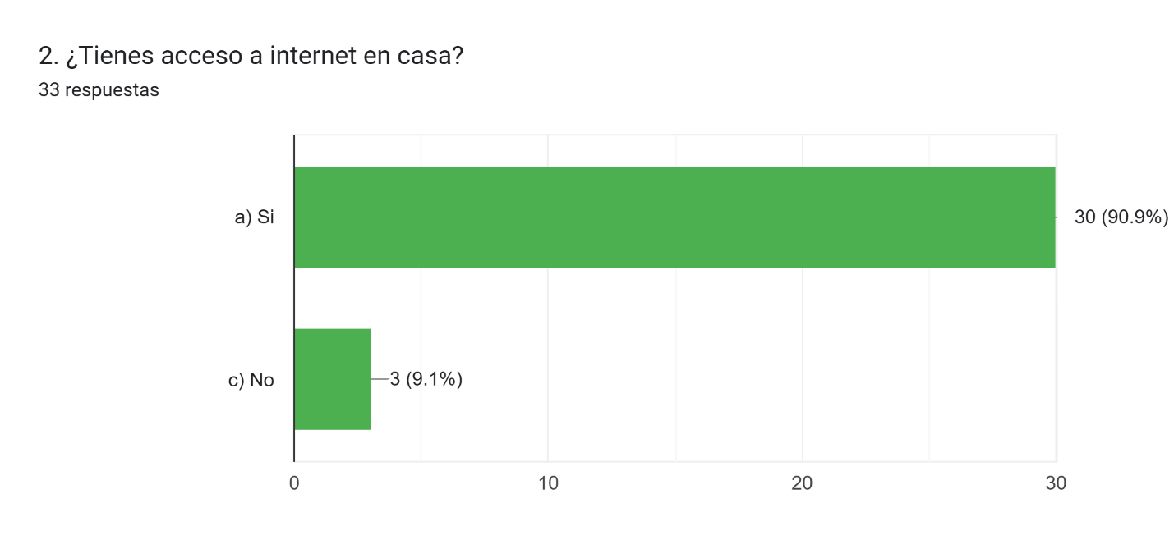

Figura 2- ¿Que tan difícil te parece resolver problemas lógicos?
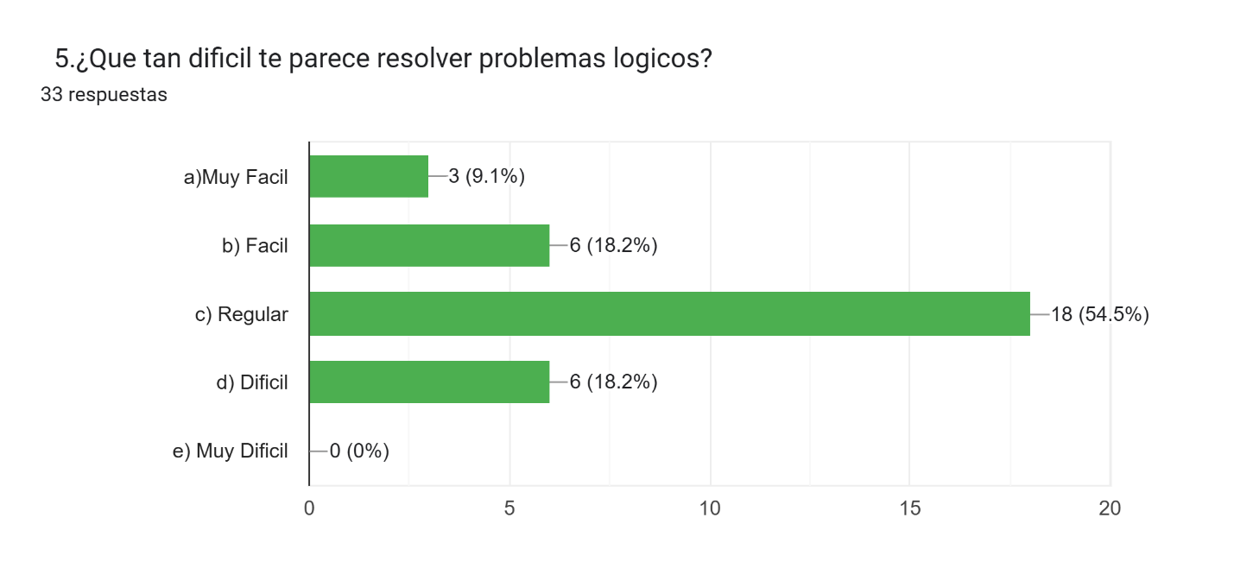

Figura 3- ¿Que dificultades presentas?
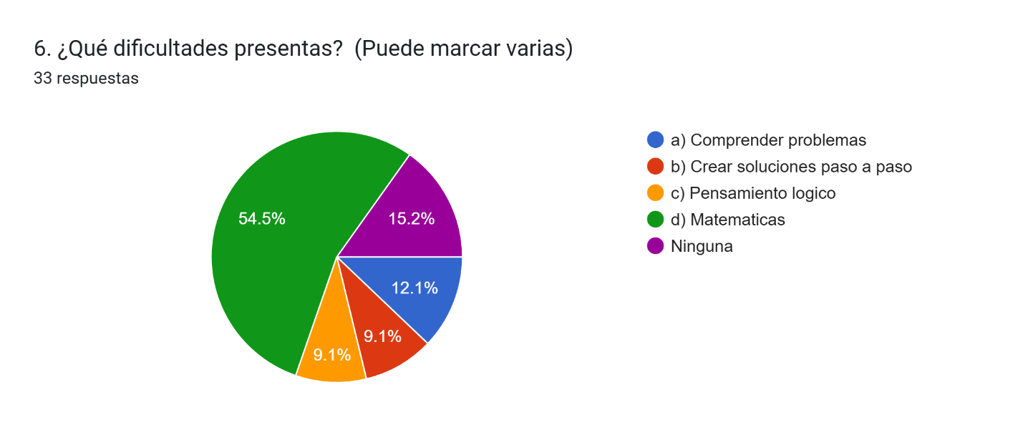

Figura 4- ¿Te gustaría aprender mediante juegos interactivos?
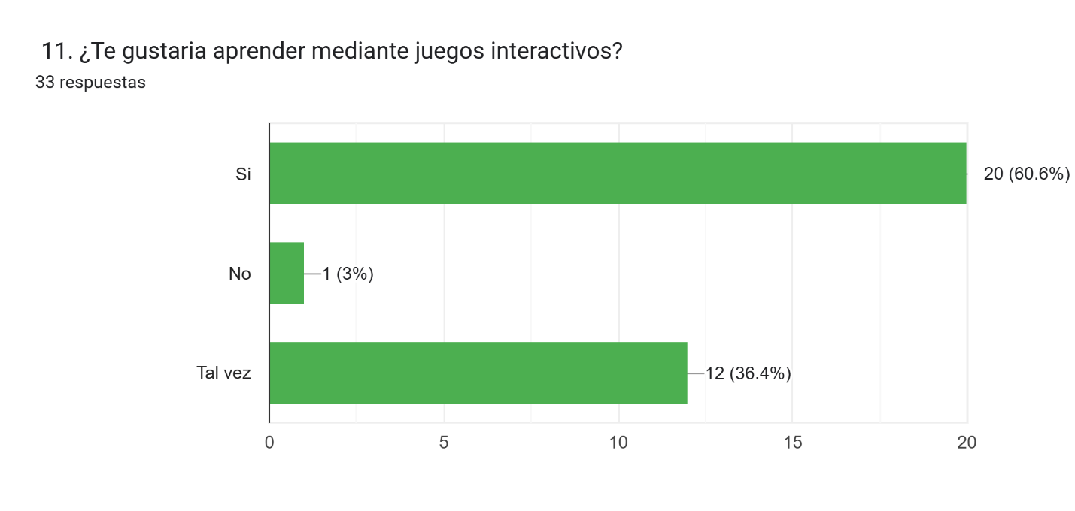

Figura 5- ¿Qué tipo de actividades te motivan más?
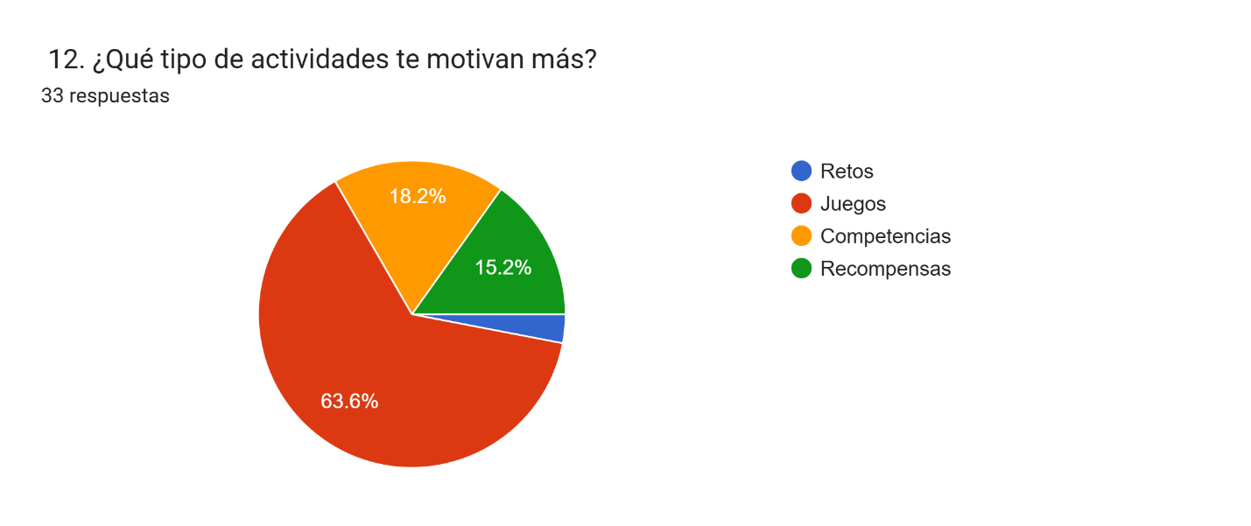

Figura 6- ¿Te gustaría que una plataforma incluya?
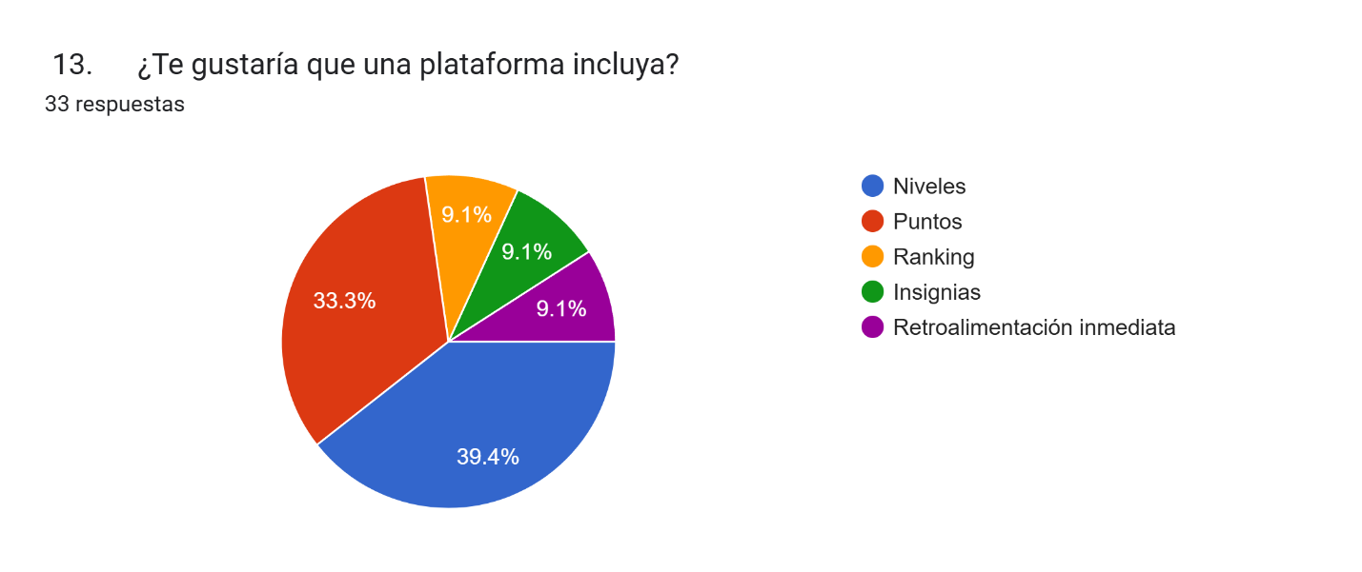

Figura 7- Evidencias de la encuesta
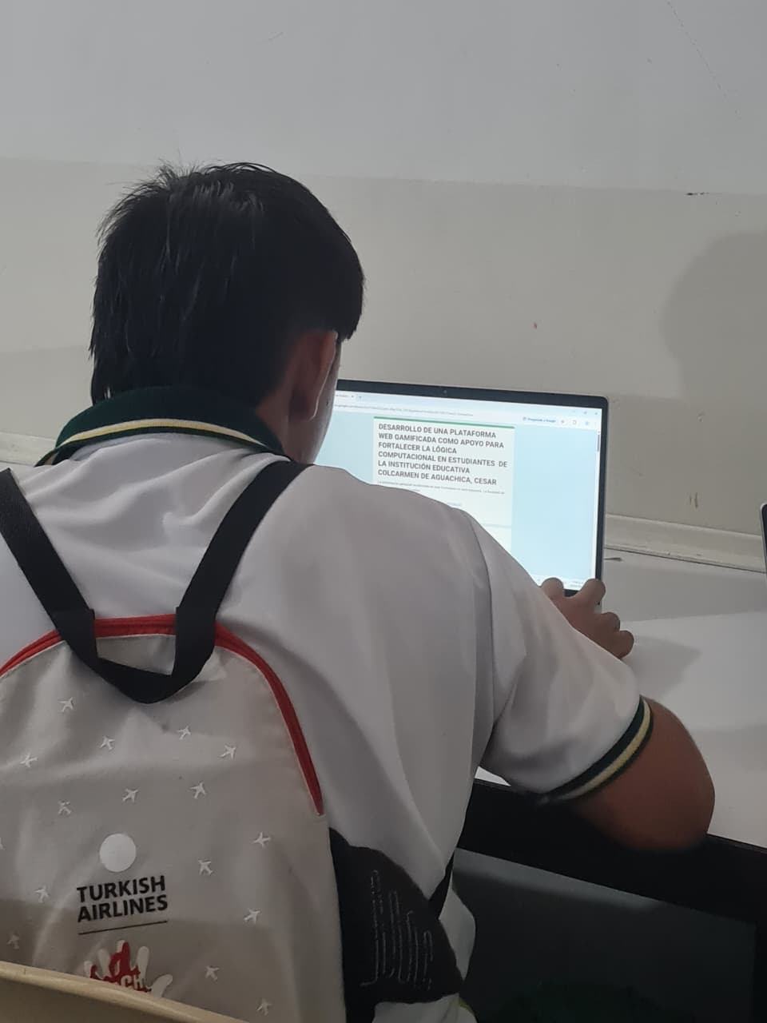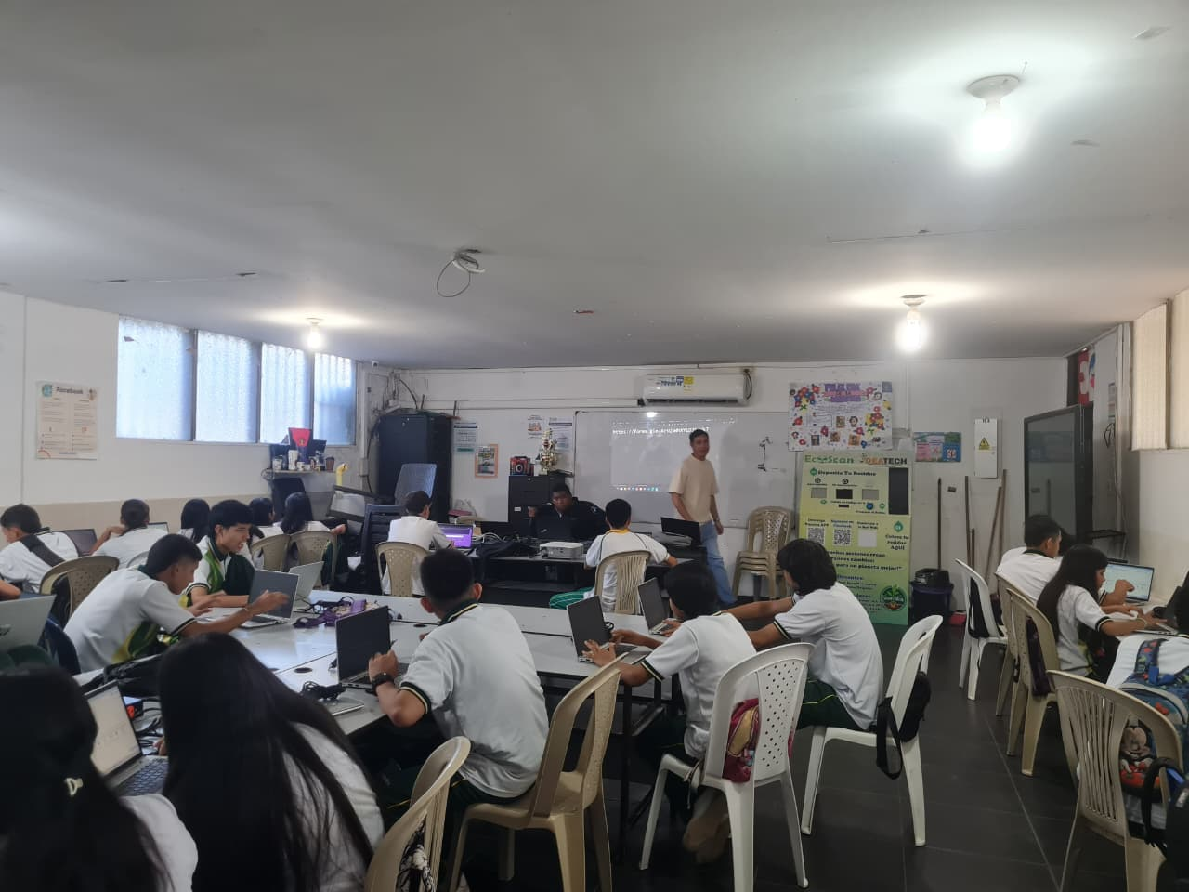

Tabla 2- Requisitos Funcionales
Código | Requisito Funcional | Descripción
RF01 | Registro de usuarios | El sistema deberá permitir el registro de estudiantes mediante formulario de inscripción.
RF02 | Inicio de sesión | El sistema permitirá a los usuarios autenticarse mediante correo y contraseña.
RF03 | Gestión de perfil | Los estudiantes podrán visualizar y editar información básica de su perfil.
RF04 | Acceso a minijuegos | El sistema permitirá acceder a minijuegos educativos relacionados con lógica computacional.
RF05 | Sistema de puntuación | La plataforma registrará automáticamente los puntajes obtenidos por los estudiantes.
RF06 | Sistema de niveles | El sistema permitirá desbloquear niveles según el progreso del usuario.
RF07 | Ranking de usuarios | La plataforma mostrará una clasificación de estudiantes según puntuaciones obtenidas.
RF08 | Visualización de progreso | Los usuarios podrán visualizar su avance dentro de la plataforma.
RF09 | Sistema de logros | La plataforma otorgará insignias y recompensas virtuales según desempeño del estudiante.
RF10 | Navegación interactiva | El sistema ofrecerá navegación intuitiva mediante menús y botones interactivos.
RF11 | Almacenamiento de resultados | El sistema almacenará el historial de resultados y progreso académico de los usuarios.

Tabla 3- Requisitos No funcionales.
Código | Requisito no funcional | Descripción
RNF01 | Usabilidad | La plataforma deberá contar con una interfaz intuitiva y fácil de utilizar para estudiantes de grado 11.
RNF02 | Compatibilidad | La plataforma deberá funcionar correctamente en navegadores modernos como Chrome, Edge y Firefox.
RNF03 | Disponibilidad | El sistema deberá estar disponible para acceso en cualquier momento con conexión a internet.
RNF04 | Escalabilidad | La plataforma deberá permitir futuras ampliaciones de funcionalidades y contenido educativo.
RNF05 | Accesibilidad | La plataforma deberá contar con elementos visuales claros y navegación sencilla para mejorar la experiencia de usuario.
RNF06 | Interactividad | El sistema deberá responder dinámicamente a las acciones realizadas por el usuario.
RNF07 | Integridad de datos | La plataforma deberá garantizar el almacenamiento correcto de puntajes y progreso de usuarios.
RNF08 | Diseño visual | La interfaz deberá ser visualmente atractiva y motivadora para el estudiante.
RNF09 | Conectividad eficiente | La plataforma deberá funcionar adecuadamente incluso en conexiones de internet moderadas.
RNF10 | Facilidad de aprendizaje | El sistema deberá permitir que nuevos usuarios comprendan rápidamente su funcionamiento.

Tabla 4- Historias de Usuarios.
ID | Usuario | Historia de Usuario | Prioridad
HU01 | Estudiante | Como estudiante quiero registrarme en la plataforma para acceder a las actividades educativas. | Alta
HU02 | Estudiante | Como estudiante quiero iniciar sesión para ingresar de forma segura a mi cuenta. | Alta
HU03 | Estudiante | Como estudiante quiero visualizar minijuegos interactivos para fortalecer mi lógica computacional. | Alta
HU04 | Estudiante | Como estudiante quiero recibir retroalimentación inmediata para conocer mis errores y mejorar mi aprendizaje. | Alta
HU05 | Estudiante | Como estudiante quiero visualizar mi progreso para identificar mi rendimiento dentro de la plataforma. | Alta
HU06 | Estudiante | Como estudiante quiero ganar puntos e insignias para sentirme motivado durante el aprendizaje. | Media
HU07 | Estudiante | Como estudiante quiero participar en rankings para comparar mi desempeño con otros usuarios. | Media
HU08 | Estudiante | Como estudiante quiero actividades dinámicas y visuales para aprender de manera más entretenida. | Alta
HU09 | Estudiante | Como estudiante quiero avanzar por niveles para desbloquear nuevos desafíos y actividades. | Media
HU10 | Usuario | Como usuario quiero una interfaz fácil de usar para navegar sin dificultades dentro de la plataforma. | Alta

Desarrollo de la interfaz que permita el proceso de aprendizaje.
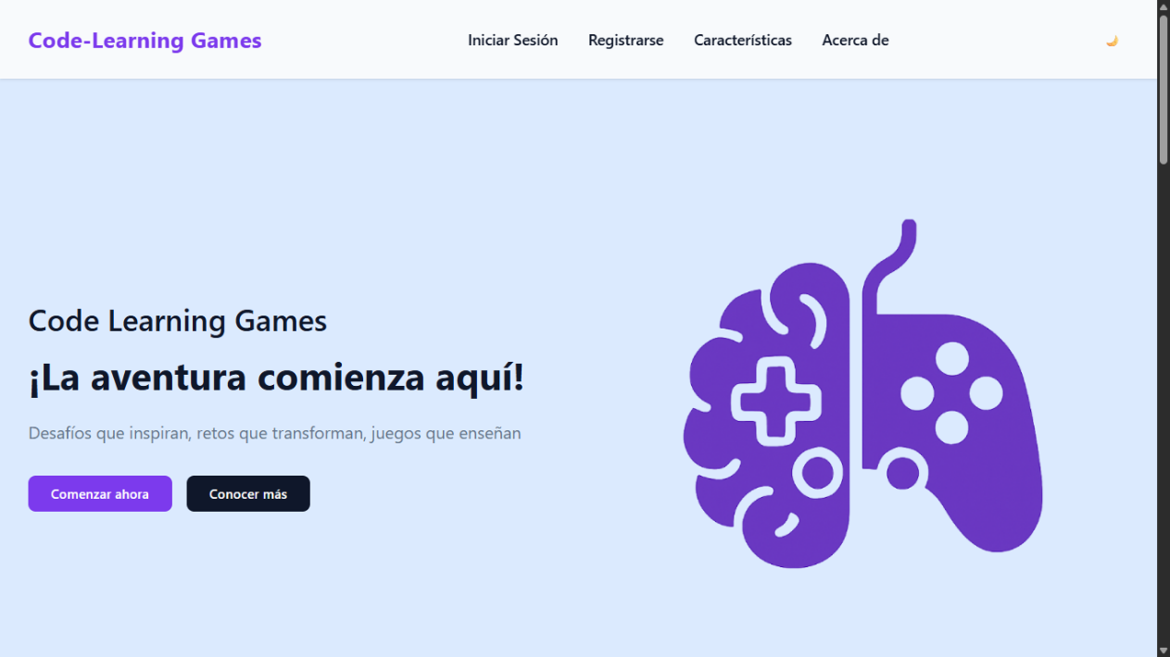
Con el objetivo de presentar la interfaz principal, se muestra la siguiente representación gráfica. En ella observamos la ventana principal con la que el usuario interactúa en su primer ingreso, Esta interfaz incorpora elementos visuales y funcionales como el logo, botones de navegación y mensajes enfocados al proceso de aprendizaje. Al mismo tiempo permite
Figura 8- Ventana Principal

El usuario accederá por primera vez a la plataforma a través de la interfaz principal, donde podrá observar de forma clara y organizada las principales características y funcionalidades del sistema. En esta primera sección el usuario podrá acceder a las opciones de registro e iniciar sesión, ya sea para crear su cuenta personal o bien acceder a su perfil previamente registrado. Esta interfaz también será diseñada con un entorno intuitivo, dinámico y amigable, que facilite la navegación y garantice una experiencia de usuario adecuada desde el primer ingreso a la página web.
Del mismo modo, al registrarse e iniciar sesión por primera vez, el sistema ejecutará automáticamente una prueba de evaluación inicial con la finalidad de identificar el nivel de conocimientos del usuario en lógica computacional y en los contenidos que ofrece la plataforma. Esta evaluación servirá para diagnosticar las fortalezas y debilidades del estudiante, ajustando de manera más eficiente su proceso de aprendizaje dentro del entorno gamificado.
Figura 9- Prueba diagnostica
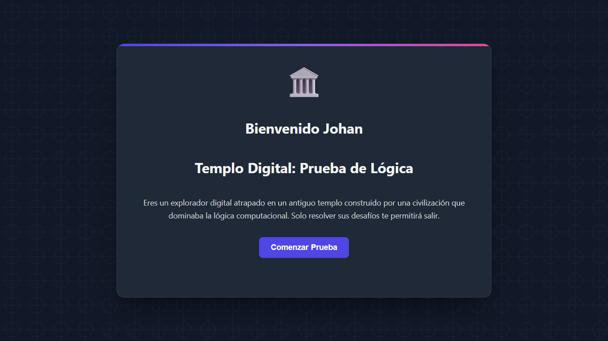

Adicionalmente, el usuario podrá conseguir puntos extra, recompensas y niveles en función de su desempeño en la prueba, lo que incentivará su participación activa y motivará el desarrollo de sus habilidades desde el primer acceso a la plataforma. El objetivo de este mecanismo es lograr una experiencia interactiva, dinámica y competitiva, lo que fortalece el interés del estudiante para continuar avanzando en las diferentes actividades y desafíos planteados.

Por otra parte, el usuario será redirigido al panel principal de la plataforma donde podrá ver los diferentes minijuegos, actividades y módulos de aprendizaje disponibles. Como puede verse en la interfaz, el sistema cuenta con un diseño moderno e intuitivo que facilita la navegación del estudiante dentro de la plataforma gamificada.

Figura 10- Dashboard Juegos
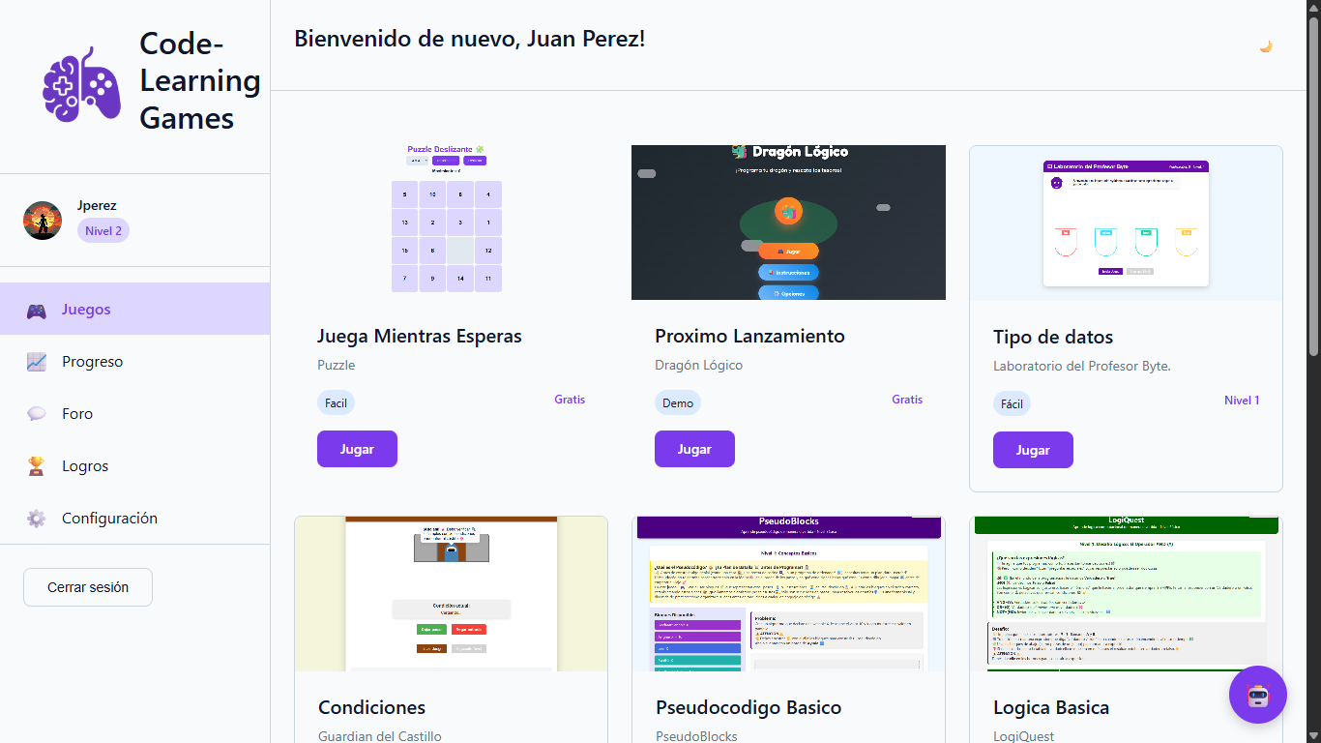

En el menú lateral izquierdo encontramos las principales opciones del sistema como: Juegos, Progreso, Foro, Logros y Configuración, junto a la información básica del perfil del usuario, como el nivel alcanzado. En la parte central se muestran los distintos juegos educativos relacionados con lógica computacional, indicando cada uno su nivel de dificultad, categoría y botón de acceso.
De igual manera, la plataforma contiene un sistema de niveles, recompensas y avance, de manera que los alumnos puedan desarrollar sus habilidades, a la vez que interactúan con actividades dinámicas y entretenidas. Esta estrategia tiene como objetivo potenciar el proceso de enseñanza-aprendizaje a través de la gamificación, fomentando la participación continua y el aprendizaje autónomo.

Figura 11- Ventana Progreso.
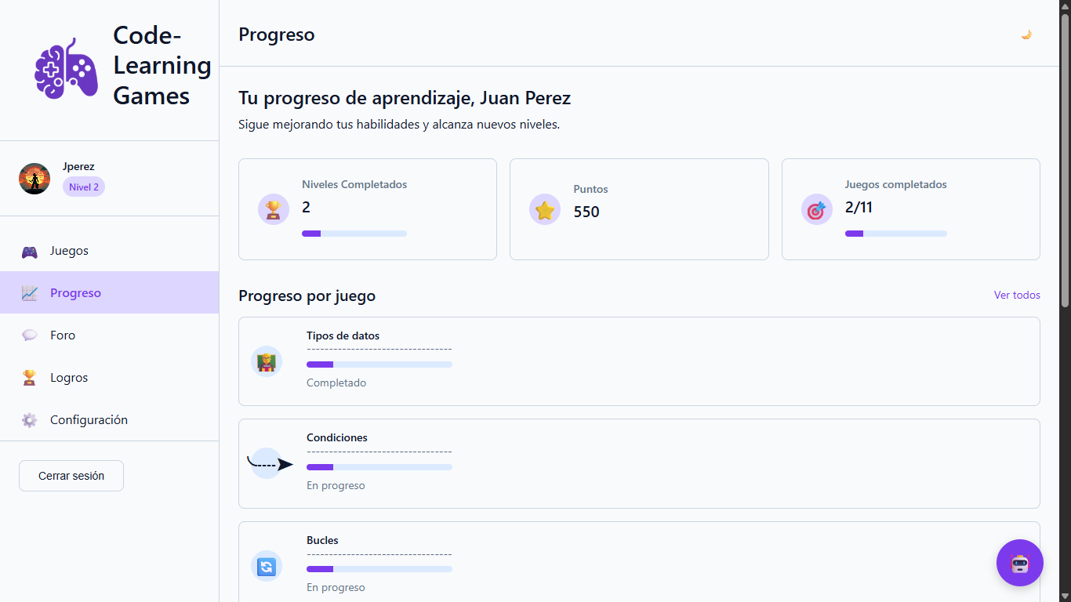
La sección de progreso permite al usuario ver su avance dentro de la plataforma a través de estadísticas y barras de progreso dinámicas. En esta interfaz se pueden ver datos como los niveles que ha completado, los puntos que ha acumulado y los juegos que ha terminado, lo cual facilita el seguimiento del rendimiento del estudiante.
Además, el usuario puede ver el estado de cada minijuego, saber cuáles ha completado y cuáles están en proceso. Todo esto está contenido en una interfaz visual moderna e intuitiva que incentiva al estudiante para que siga aprendiendo y desarrollando sus habilidades en lógica computacional.

Figura 12- Ventana Foro
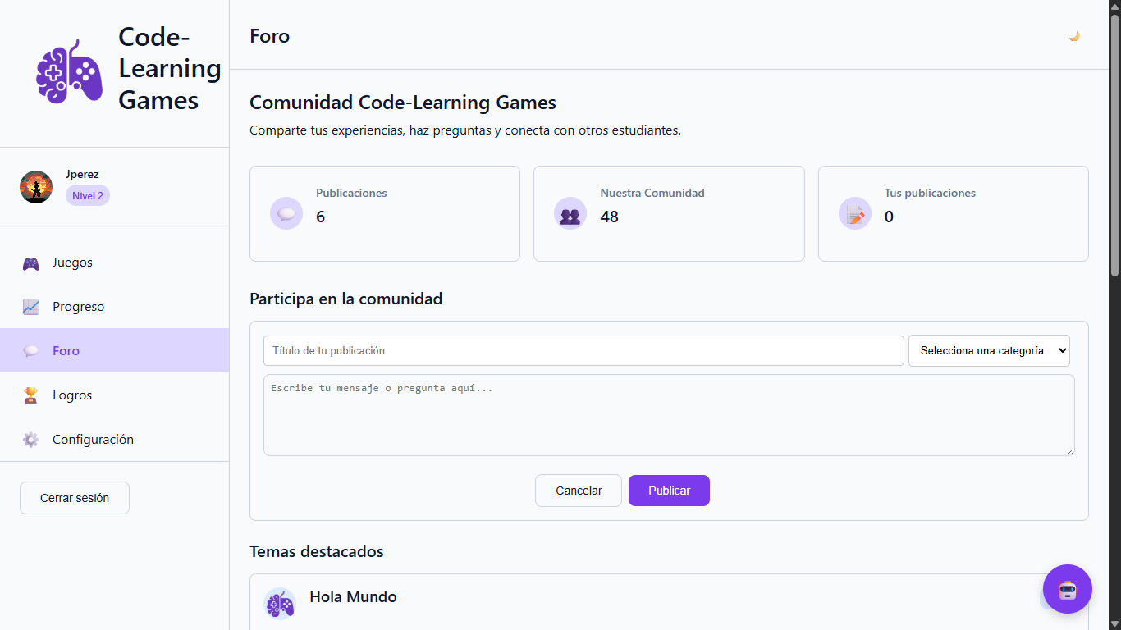
En la sección de foro los usuarios pueden interactuar y compartir conocimientos con la comunidad de Code-Learning Games. En este foro los estudiantes pueden publicar, preguntar y discutir sobre lógica computacional y los distintos minijuegos de la plataforma.
El foro, además, muestra estadísticas generales de participación y temas destacados que fomentan la colaboración, el aprendizaje colectivo y la comunicación entre los usuarios.

Figura 13- Ventana Logros
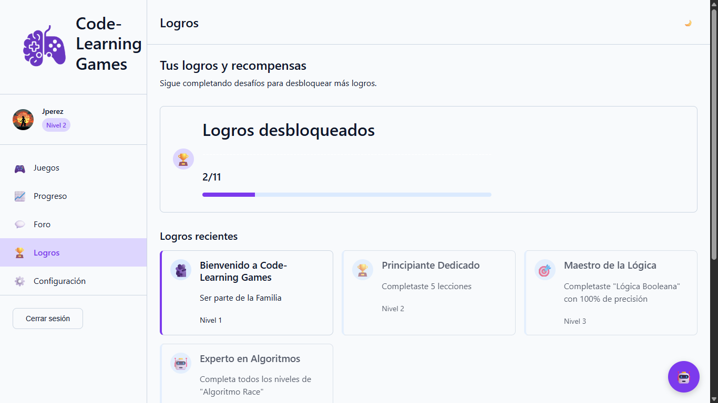
La sección de logros permite al usuario observar las recompensas y reconocimientos obtenidos en la plataforma. En esta interfaz el estudiante puede ver los logros desbloqueados, el porcentaje de avance y las metas cumplidas a medida que va realizando las actividades y los desafíos.
Además, cada logro motiva al usuario a seguir participando activamente en los minijuegos y lecciones, reforzando el aprendizaje mediante un sistema de recompensas basado en la gamificación.
Figura 14- Ventana Configuración
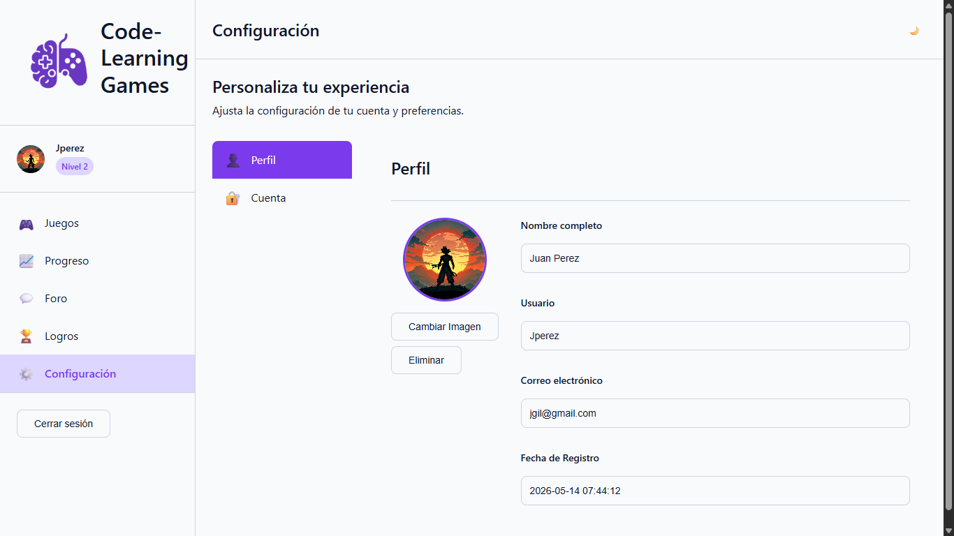
En la sección de configuración el usuario podrá personalizar y administrar los datos de su cuenta en la plataforma. En esta interfaz, el estudiante podrá ver y actualizar los datos de su perfil como: Nombre, usuario, correo electrónico e imagen personal.

Implementación de minijuegos educativos que refuercen conceptos claves de programación
Con el fin de reforzar el aprendizaje de la lógica computacional a través de dinámicas interactivas, se diseñó e implementó un conjunto de minijuegos educativos integrados a la plataforma. Estas actividades fueron creadas para apoyar el proceso de enseñanza-aprendizaje, permitiendo que los estudiantes puedan reforzar conceptos básicos de programación de una forma práctica, divertida y motivadora.
A continuación, se detallan los distintos minijuegos implementados, resaltando sus principales características, mecánicas de funcionamiento y el aporte que cada uno realiza al desarrollo de habilidades del pensamiento lógico y resolución computacional de problemas.
Figura 15- Juego Lab. Profesor Byte
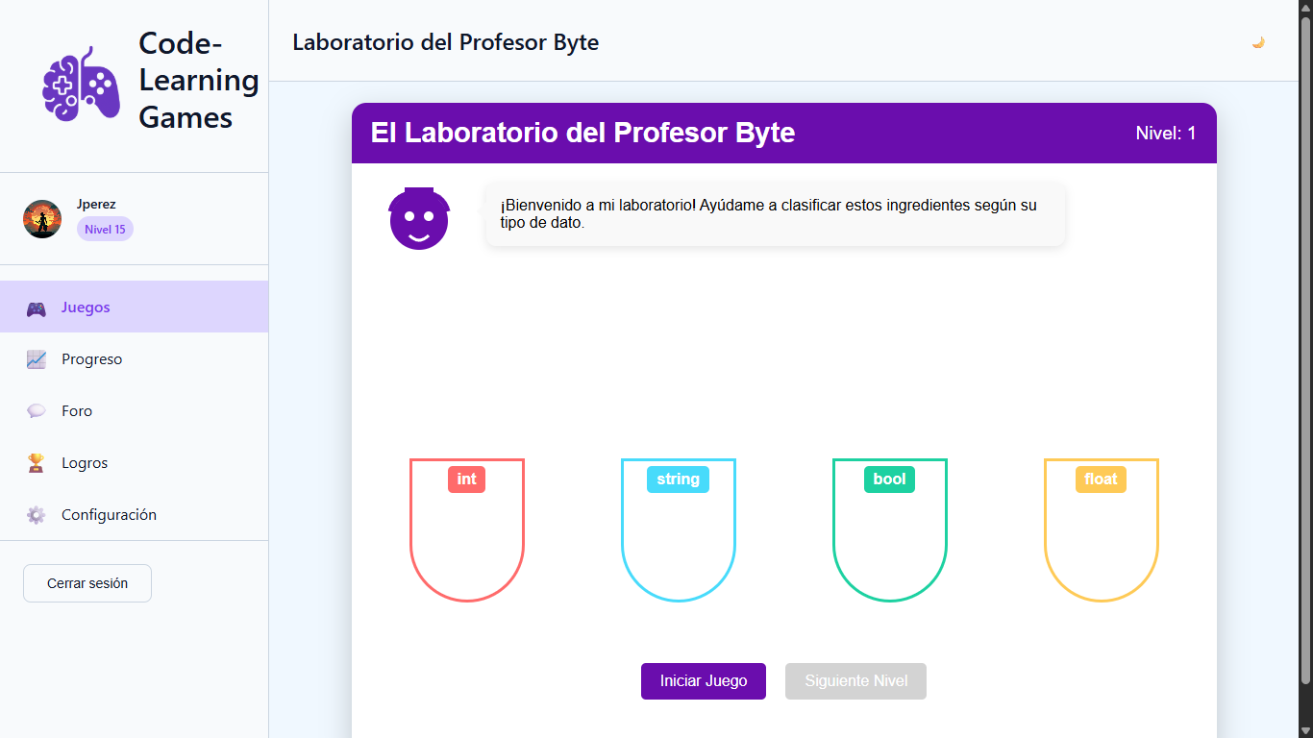
En este minijuego, los estudiantes deben identificar y clasificar correctamente diferentes tipos de datos, tales como int, string, bool y float, ubicándolos en el tubo correspondiente. Esta actividad permite reforzar el reconocimiento y diferenciación de los tipos de datos fundamentales utilizados en programación de una manera práctica y dinámica.

Figura 16- Juego Guardian del Castillo
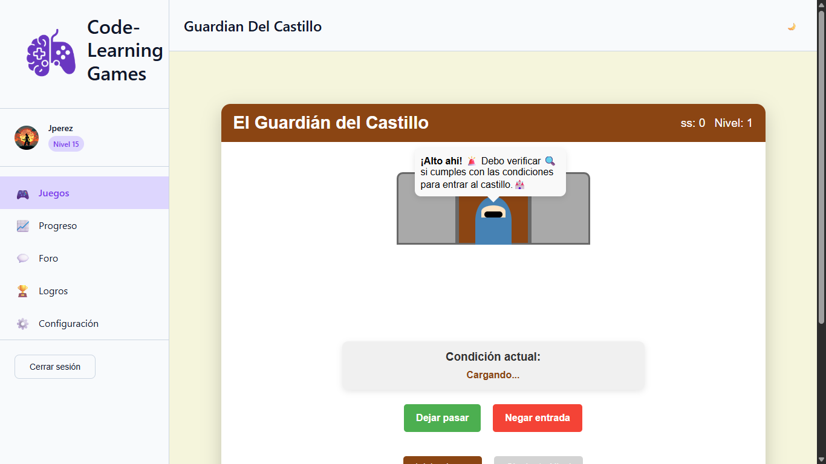
En este minijuego el estudiante aprenderá a utilizar las estructuras condicionales a través de una dinámica interactiva. Encontrará a un guardia que sólo le dejará continuar si cumple bien una o varias condiciones prefijadas. De esta forma, el usuario podrá ver cómo las decisiones y condiciones condicionan el flujo de ejecución de un programa, reforzando sus capacidades de razonamiento lógico y resolución de problemas.
Figura 17- Juego PsudoBlocks
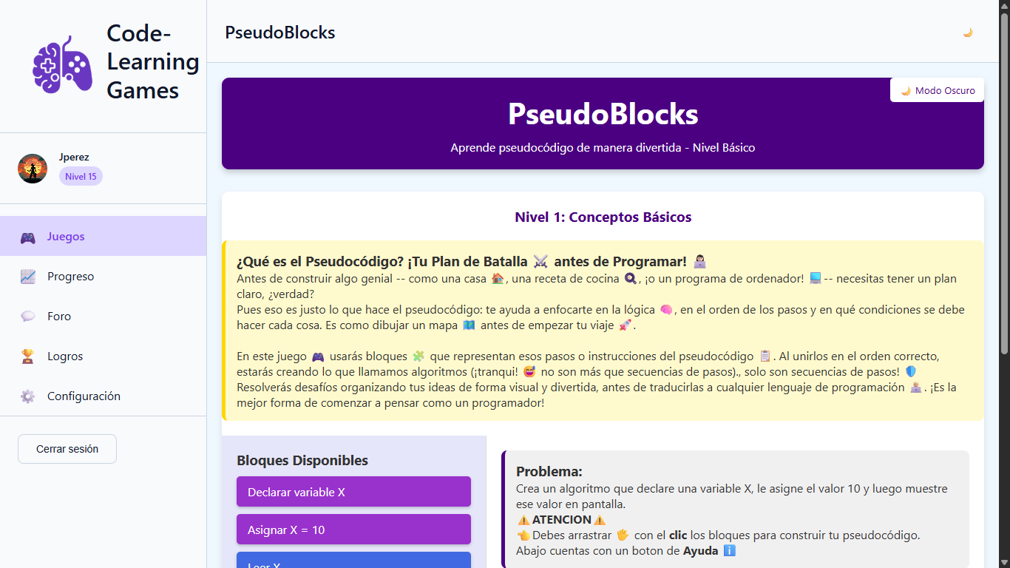
En este minijuego, llamado PseudoBlocks, los estudiantes aprenden los fundamentos del pseudocódigo construyendo algoritmos a partir de bloques de instrucciones. Lo que se pretende es ordenar bien los bloques que tenemos a mano para resolver distintas pruebas que nos presentan, y así afianzar la comprensión de conceptos como variables, asignaciones, secuencias de instrucciones y lógica algorítmica. Esta dinámica permite desarrollar el pensamiento computacional de forma práctica e interactiva antes de adentrarse en un lenguaje de programación formal.

Figura 18- Juego LogiQuest
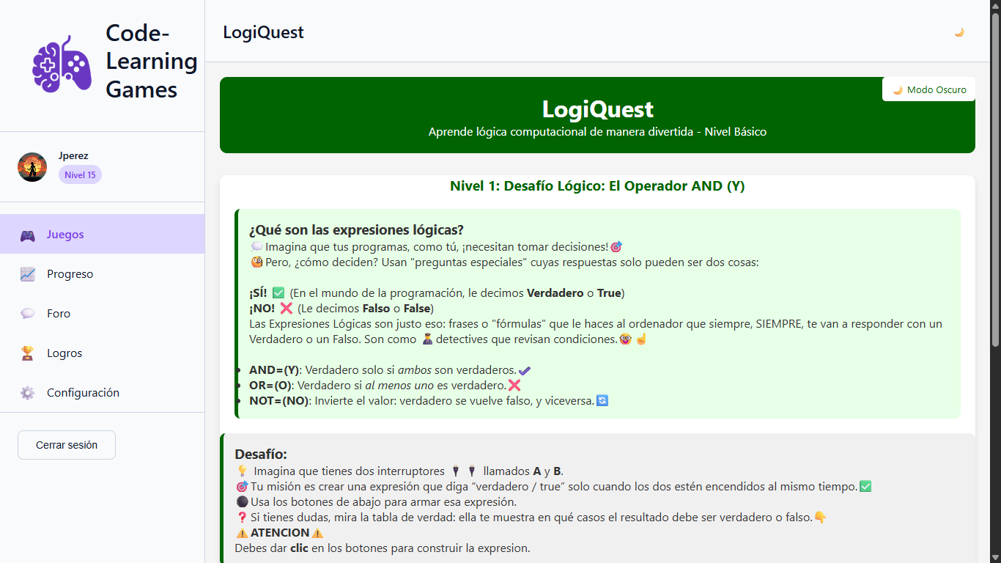
Con el minijuego LogiQuest, los estudiantes pueden practicar conceptos sobre expresiones lógicas y operadores booleanos. Los usuarios tienen que valorar condiciones y elaborar respuestas correctas con operadores lógicos a través de una serie de desafíos progresivos. Esta actividad ayuda a comprender las estructuras de decisión que se utilizan para el desarrollo de algoritmos y de programas de ordenador.

Figura 19- Juego Tour del Programador
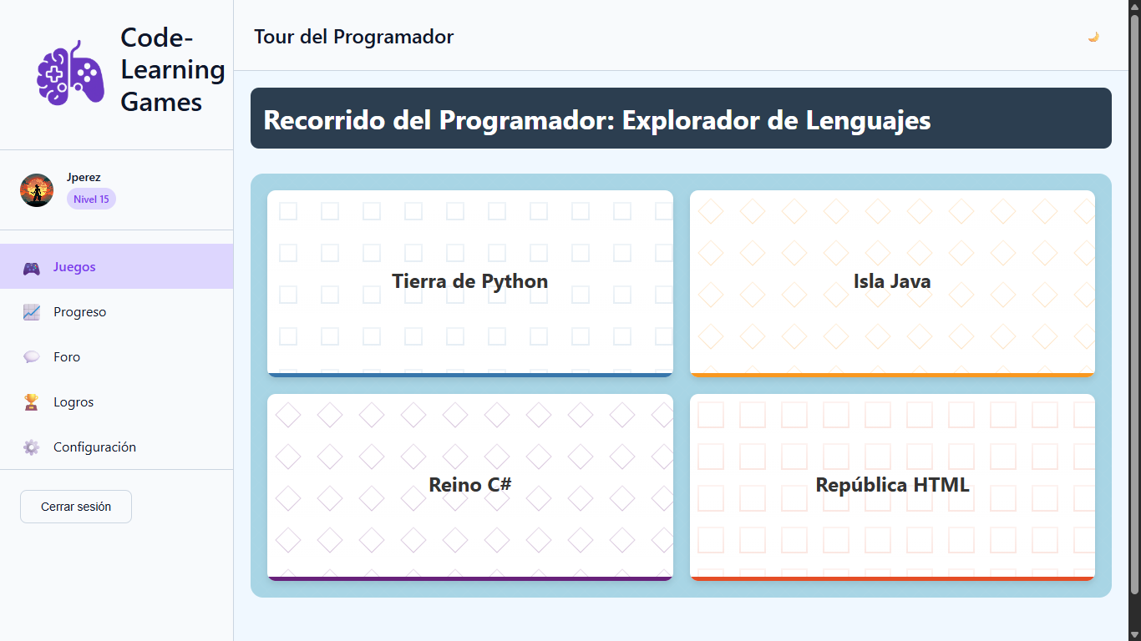
Tour del Programador es un minijuego de evaluación pensado para medir y reforzar los conocimientos adquiridos por los estudiantes en diferentes lenguajes y tecnologías de programación. Durante la navegación el usuario deberá responder preguntas de opción múltiple sobre Python, C#, Java y HTML.
Figura 20- Juego Jardinero Iteractivo
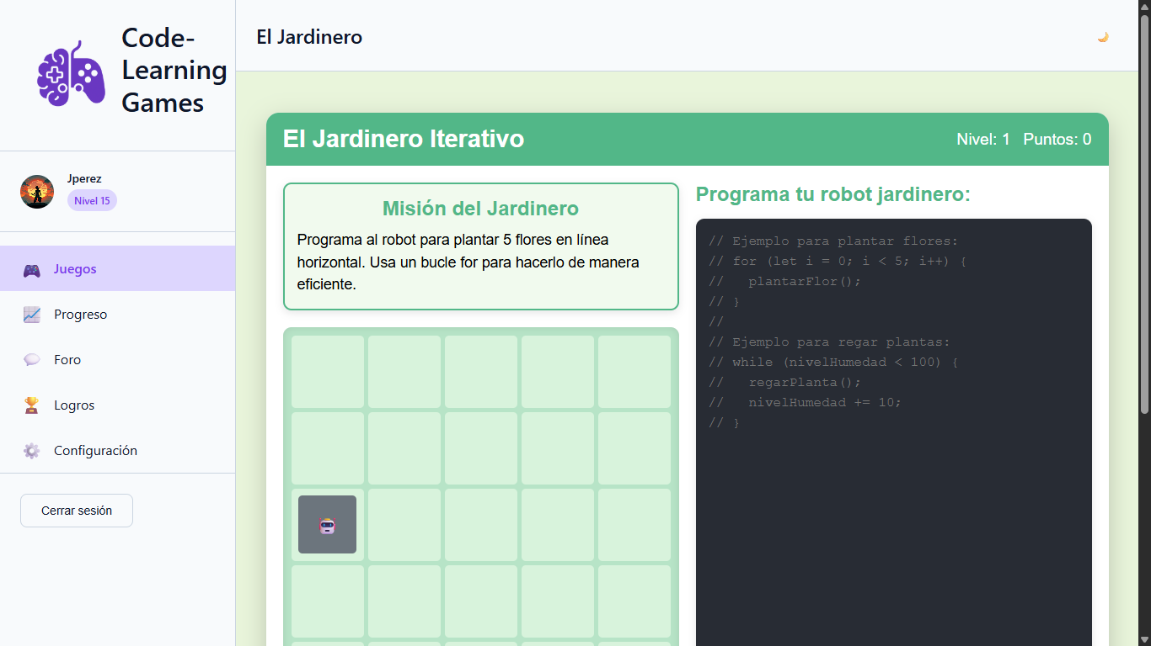
El Jardinero Iterativo es un minijuego cuyo objetivo es aprender las estructuras repetitivas que se utilizan en programación. El estudiante, mediante diversas misiones, debe hacer que un robot jardinero realice tareas como sembrar o regar plantas mediante el uso de ciclos o bucles. Esta dinámica permite ver de manera práctica cómo automatizar acciones repetitivas mediante instrucciones de programación, fortaleciendo habilidades relacionadas con la lógica algorítmica y la optimización de procesos.

Evaluación de la usabilidad de la plataforma a través de pruebas piloto con estudiantes
Con el objetivo de comprobar la eficacia y la facilidad de uso de la plataforma desarrollada, se realizó un proceso de evaluación a través de pruebas piloto aplicadas a estudiantes. Las pruebas permitieron analizar cómo los usuarios interactuaron con las distintas funcionalidades implementadas, identificando aspectos relacionados con la accesibilidad, navegación, comprensión de las actividades y la satisfacción general durante el uso de la herramienta.
A continuación, se detallan los resultados obtenidos de las pruebas realizadas, y el correspondiente análisis que permitió determinar el nivel de usabilidad y aceptación de la plataforma en el contexto educativo.
Figura 21- Prueba Unitarias
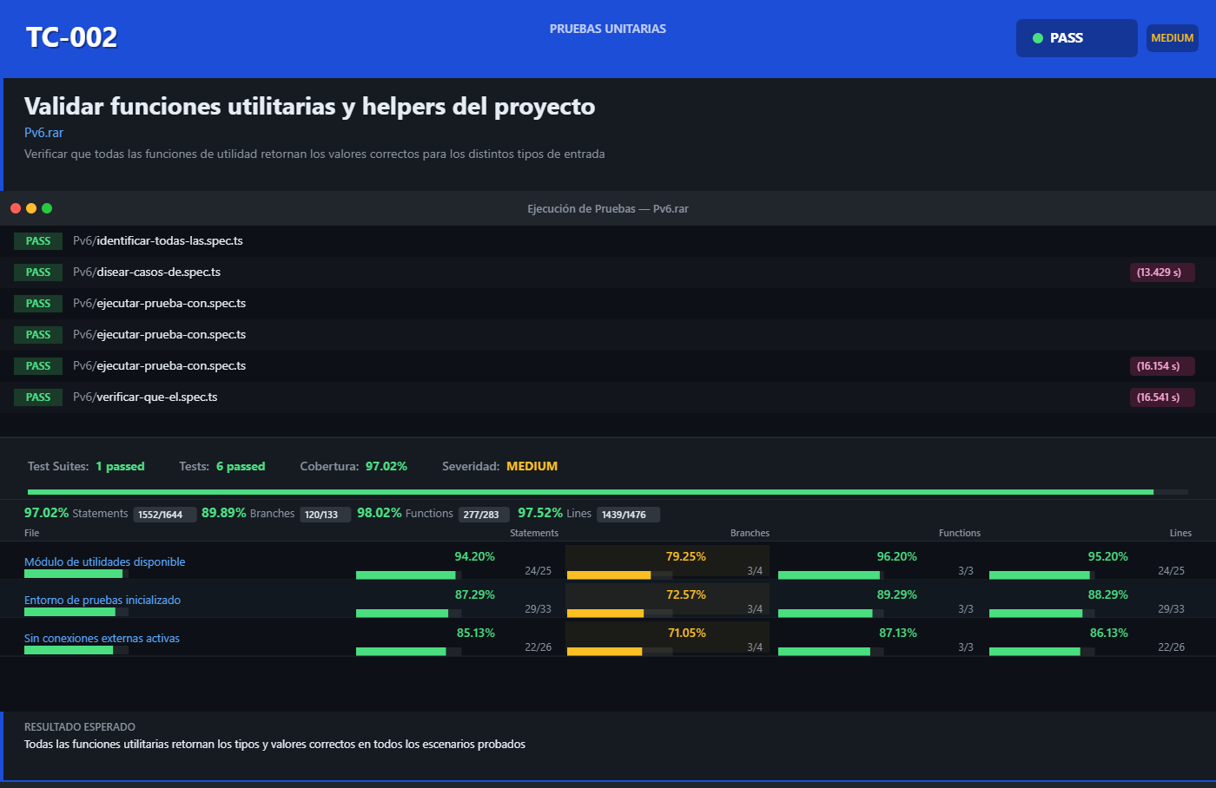

Con esta prueba se comprueba el correcto funcionamiento de las funciones utilitarias y de los componentes auxiliares de la plataforma. Los resultados obtenidos muestran que cada función se comporta correctamente con los datos de entrada establecidos, garantizando la estabilidad de los procesos básicos del sistema.
Figura 22- Prueba Unitarias
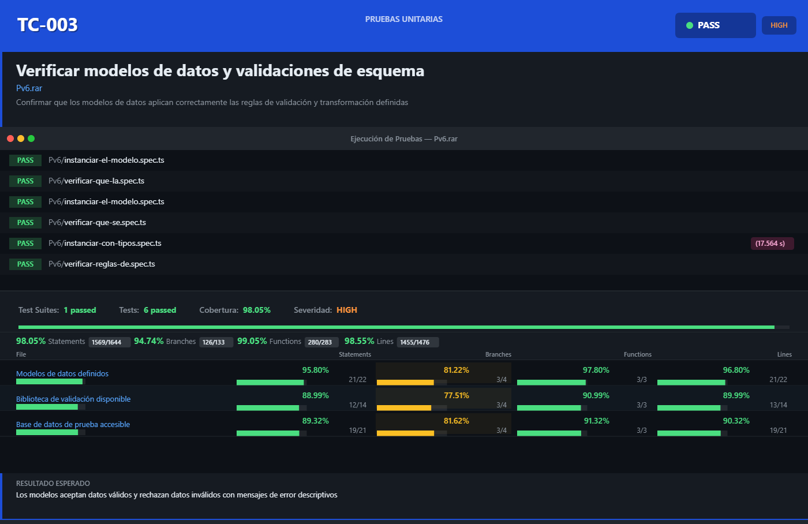

En la imagen se muestra la validación de esquemas y modelos de datos que se utilizan en la plataforma. Esta prueba permitió comprobar que las estructuras de datos aceptan datos válidos y rechazan registros incorrectos, lo cual garantiza la integridad de los datos almacenados.
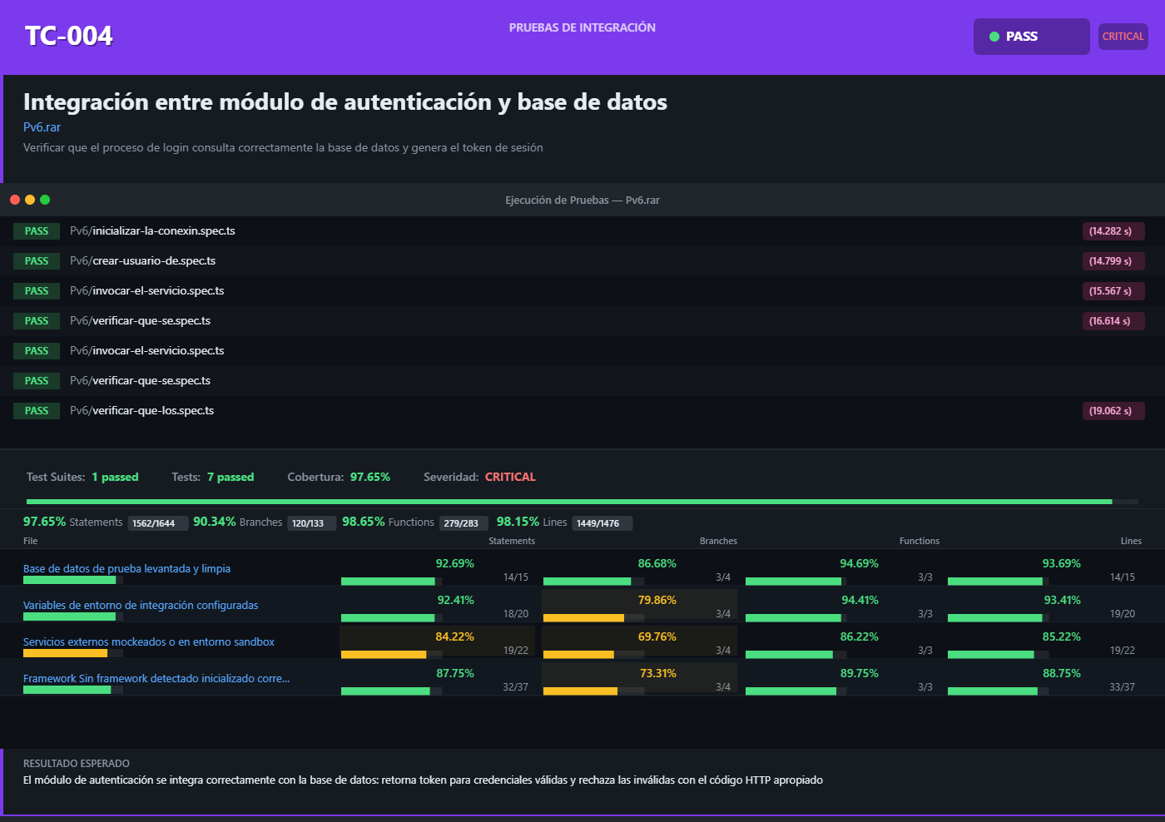
Figura 23- Prueba de Integración
Con esta prueba se pudo comprobar la correcta comunicación entre los distintos módulos que componen la plataforma. Se estudió el intercambio de información entre los componentes para asegurar que los procesos trabajen de forma conjunta y sin inconsistencias.

Figura 24- Prueba de Integración
La imagen muestra que se ha comprobado que la integración entre las funcionalidades relacionadas con la gestión de usuarios, los minijuegos y el almacenamiento de datos funciona correctamente. Los resultados obtenidos muestran una correcta interacción entre los diferentes módulos del sistema.

Figura 25- Pruebas Funcionales
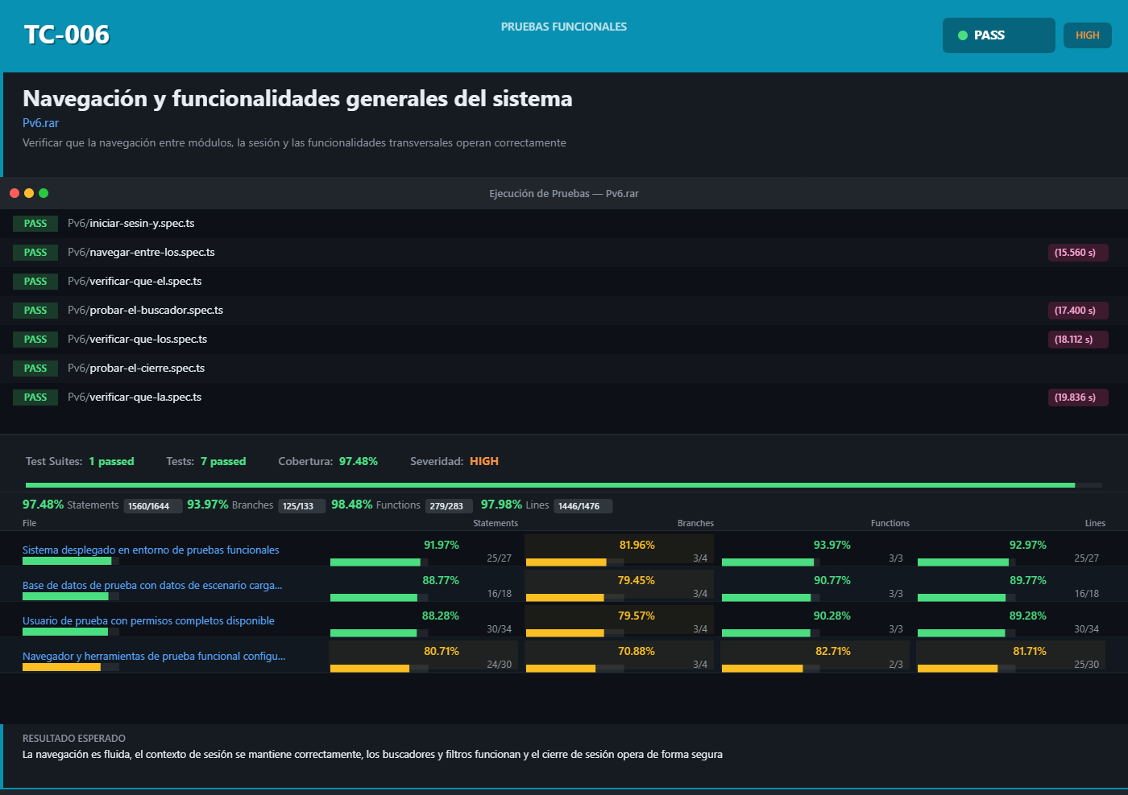
En esta prueba se comprobó el cumplimiento de los requisitos funcionales definidos para la plataforma. Se comprobó que las opciones que tiene a disposición el usuario realizan de forma correcta las acciones para las que fueron creadas.

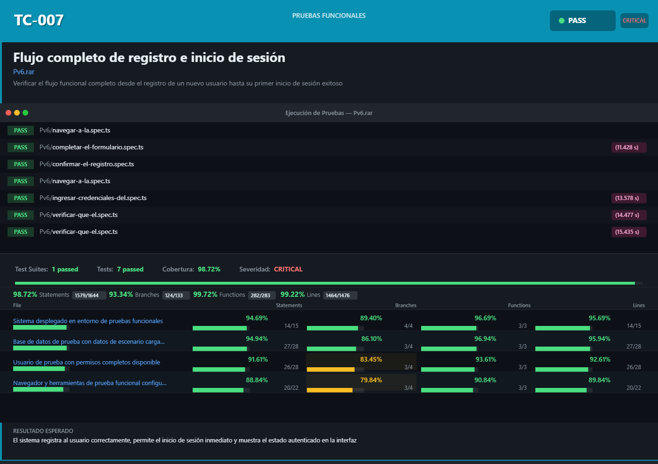
Figura 26- Pruebas Funcionales

En la imagen se muestra la validación de procesos específicos relacionados con la navegación y el acceso a las principales funcionalidades. Los resultados demuestran que las operaciones efectuadas se corresponden con el comportamiento que el usuario esperaba.

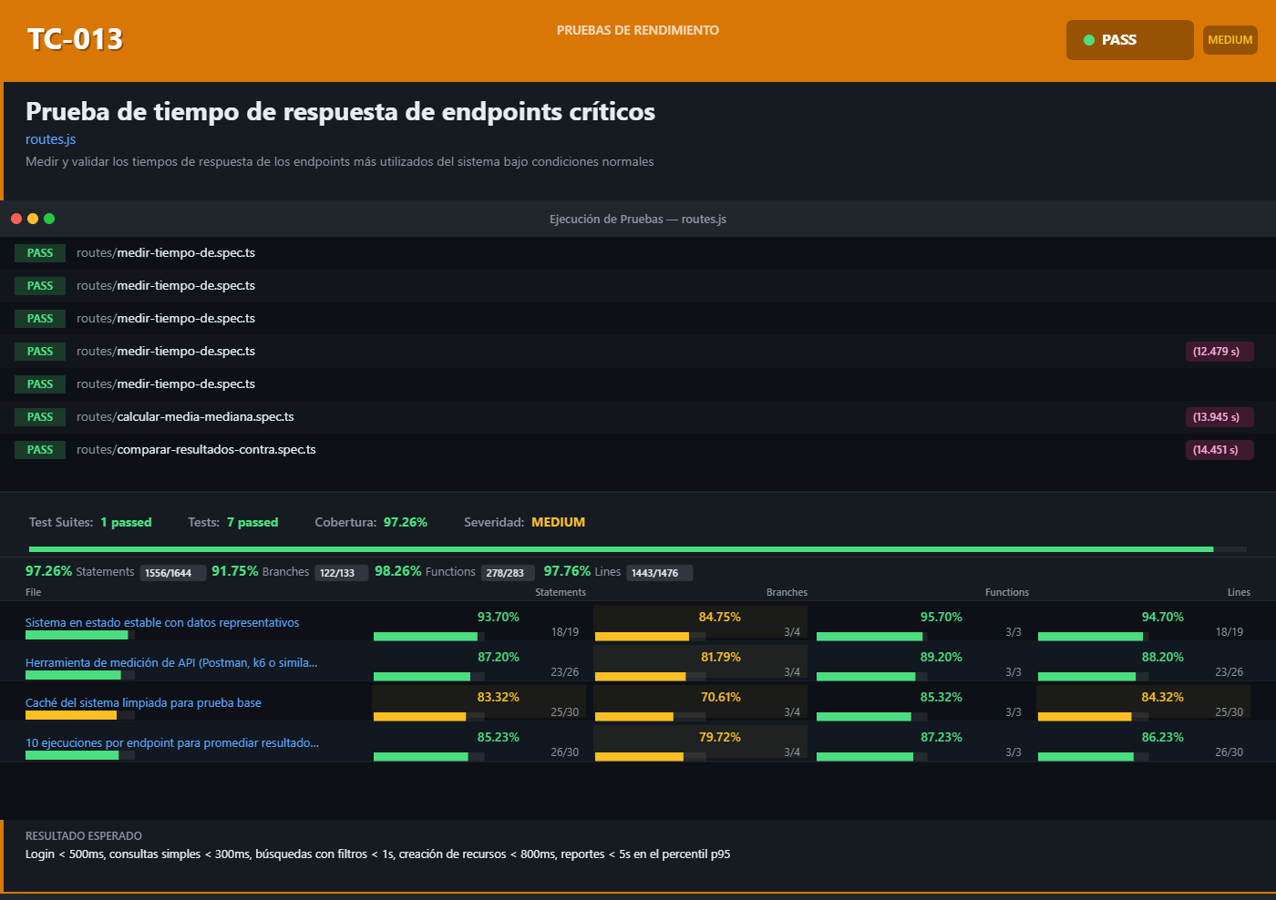
Figura 27- Prueba de Rendimiento

La finalidad de esta prueba fue valorar el rendimiento global de la plataforma ante distintas cargas de trabajo. Los resultados obtenidos permitieron comprobar tiempos de respuesta adecuados y un funcionamiento estable durante la ejecución de las actividades.

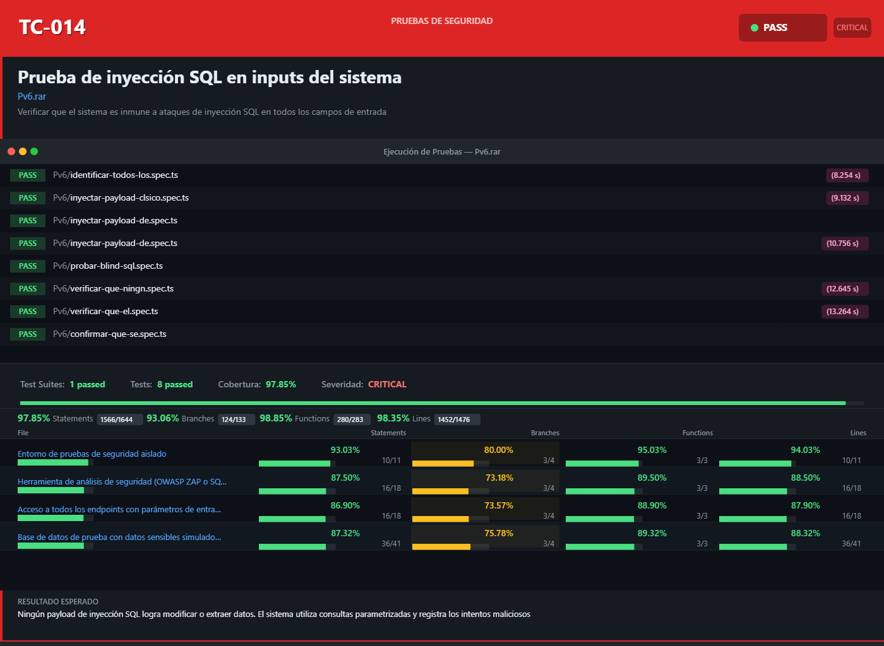
Figura 28- Pruebas de Seguridad
En la imagen se aprecia la evaluación de los mecanismos de seguridad puestos en marcha en la plataforma. Se llevaron a cabo comprobaciones encaminadas a resguardar los datos de los usuarios y evitar accesos no autorizados al sistema.

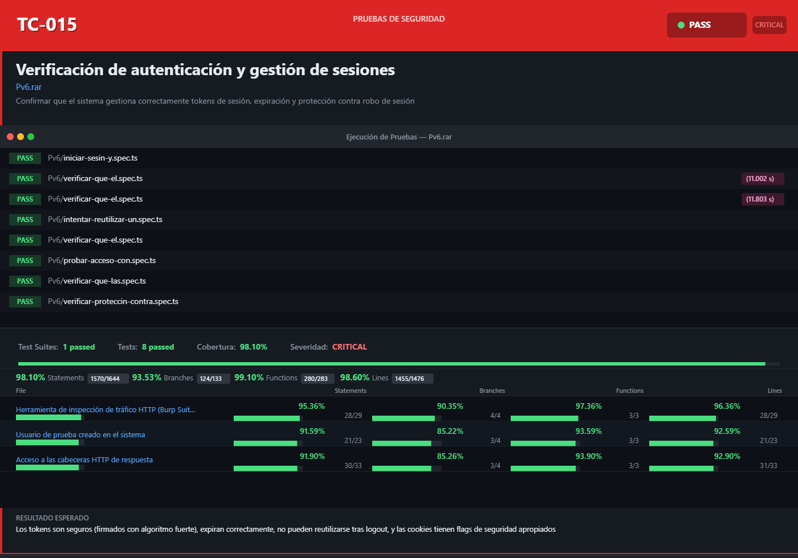
Figura 29- Pruebas de Seguridad

El objetivo de esta prueba es complementar la evaluación de seguridad, lo que se logra validando los controles de acceso, la autenticación y la protección de datos. Los resultados obtenidos ratifican la adecuada implementación de medidas de protección dentro de la plataforma.

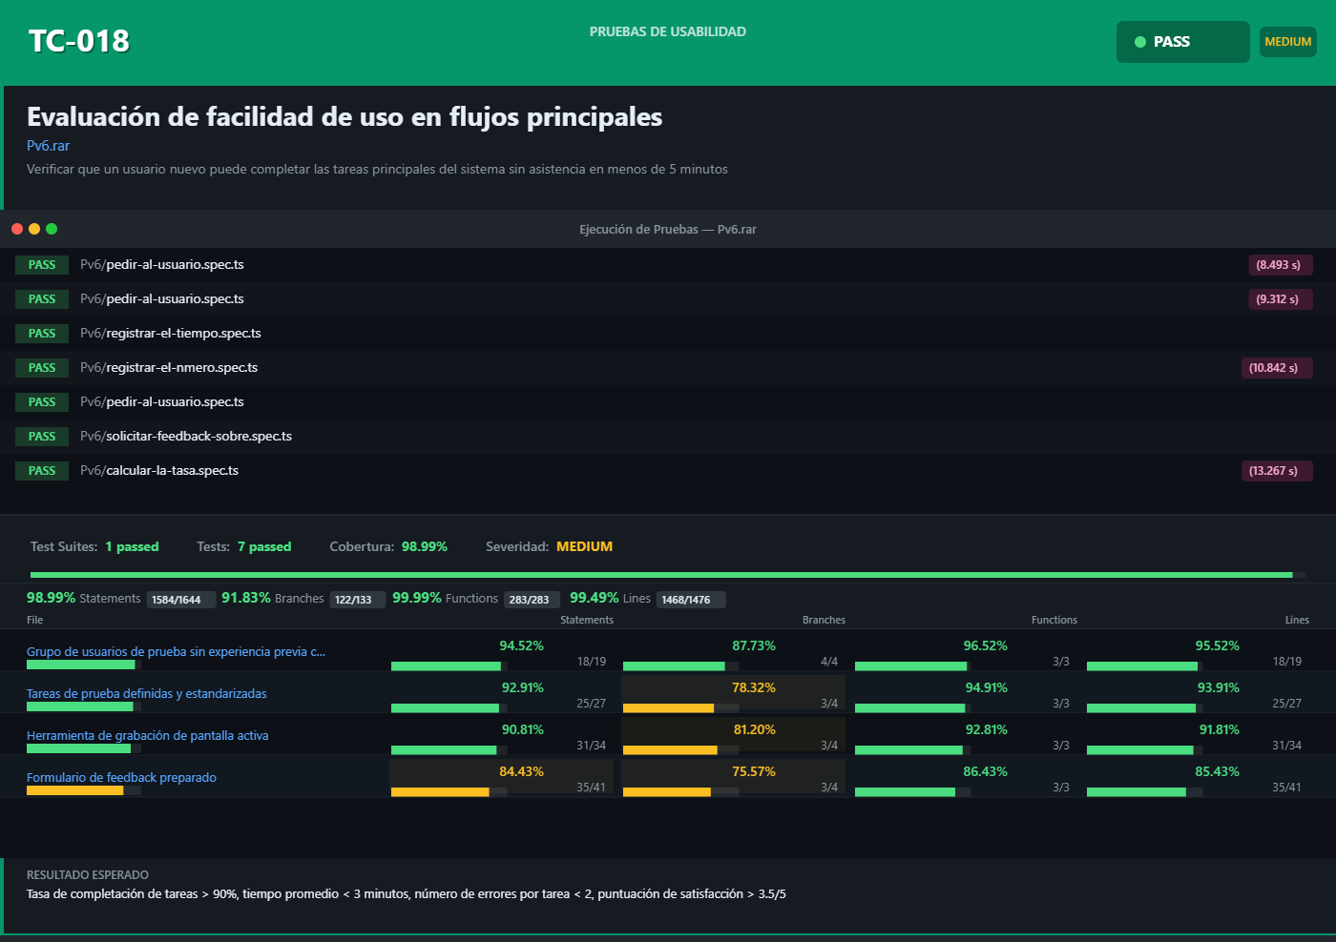
Figura 30- Prueba de Usabilidad
Esta foto pertenece a un examen orientado a la experiencia del usuario. Se evaluaron elementos de navegación, comprensión de la interfaz y accesibilidad de las funcionalidades disponibles.

Figura 31- Prueba de Usabilidad
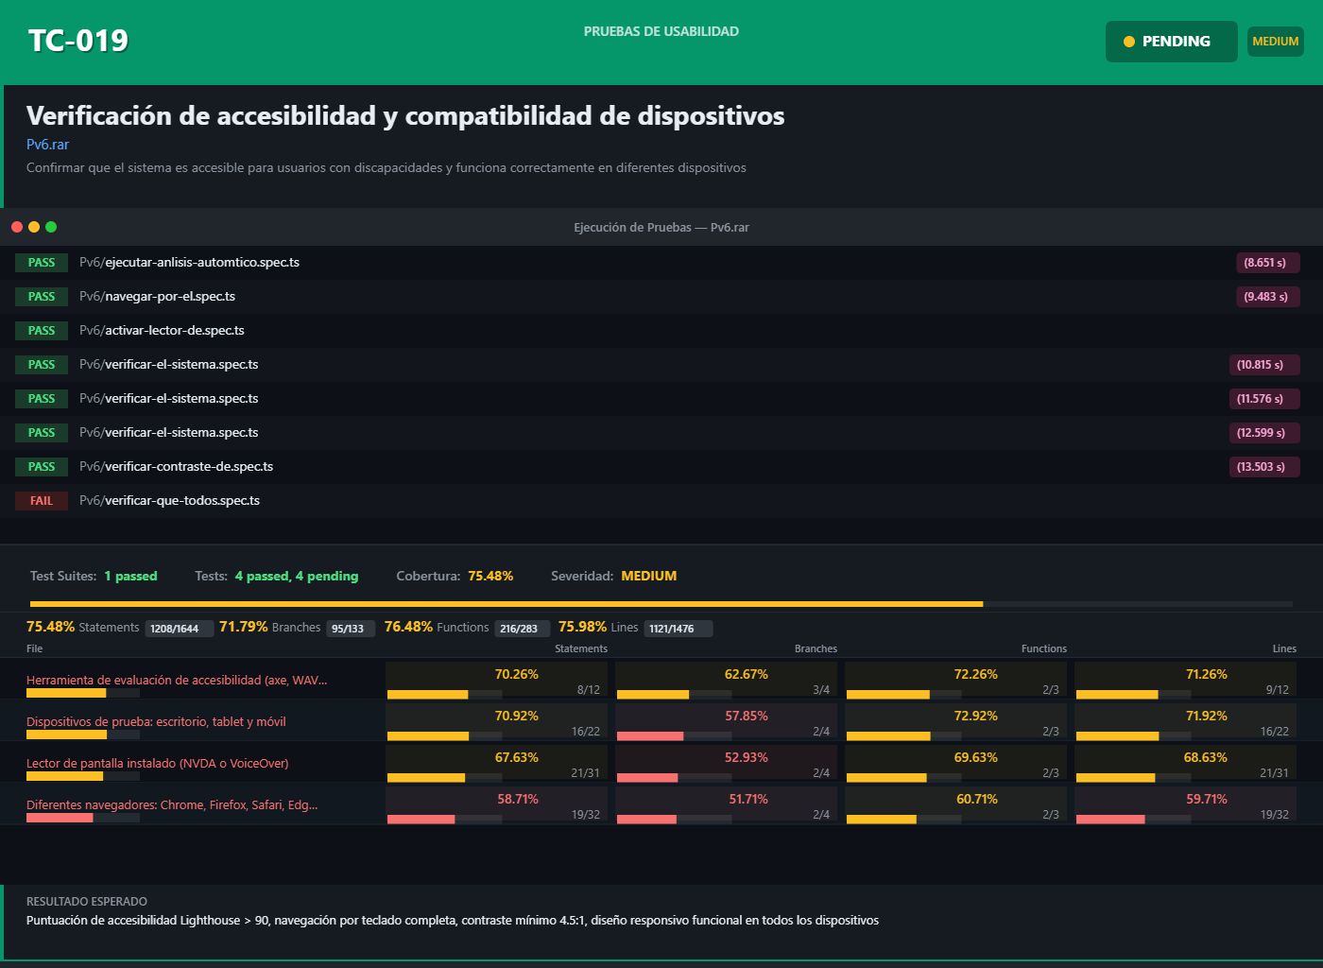
Con esta prueba se pudo obtener información de la percepción de los estudiantes sobre el uso de la plataforma. Los resultados permitieron identificar oportunidades de mejora en la interacción y presentación de los contenidos.

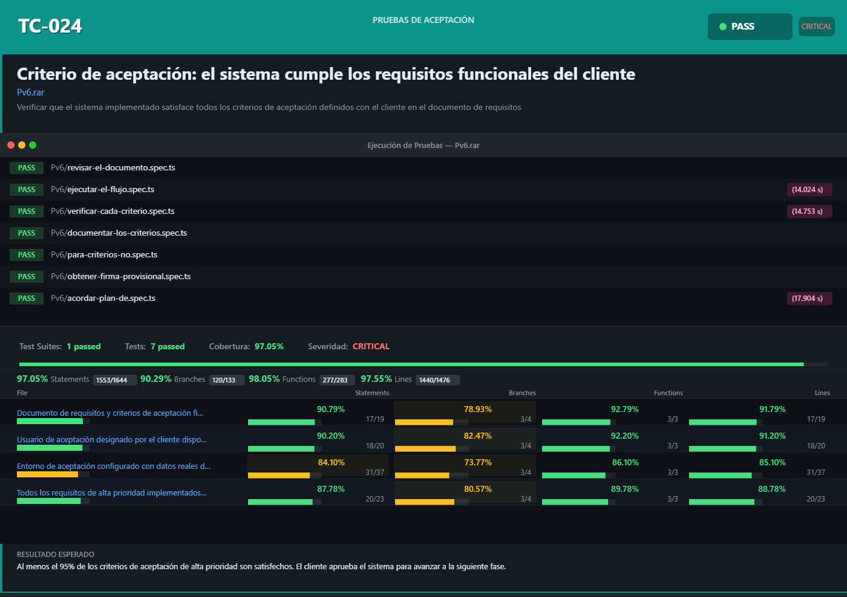
Figura 32- Prueba de Aceptación

En la imagen se puede ver la validación final que realizan los usuarios objetivo. La prueba permitió determinar si la plataforma satisface las expectativas, necesidades y requisitos establecidos durante el desarrollo del proyecto.

Figura 33- Prueba de Humo
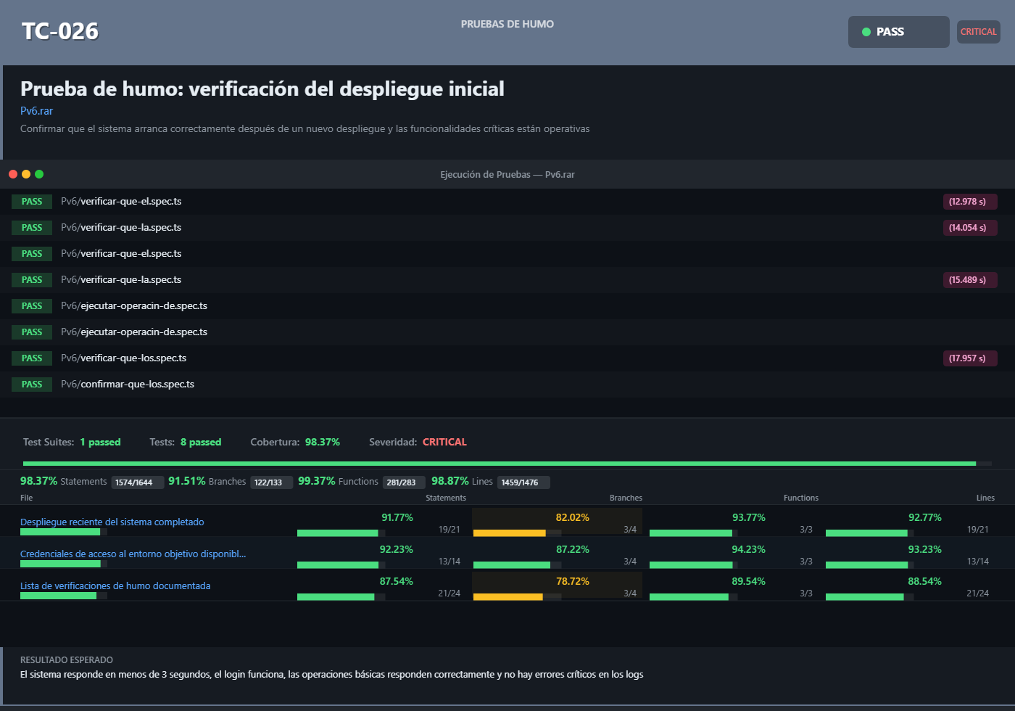
Se realizó la prueba para comprobar que las funcionalidades críticas de la plataforma están operando correctamente tras su implementación. Los resultados obtenidos comprobaron que el sistema se encuentra en condiciones adecuadas para su uso y evaluación por parte de los usuarios.
Con el fin de conocer la percepción de los estudiantes sobre la plataforma, al final de las pruebas piloto se realizó una encuesta de satisfacción. En esta evaluación se pudo determinar el grado de aceptación, usabilidad y efectividad de la herramienta como apoyo en el aprendizaje de la lógica computacional.
Los resultados obtenidos muestran que los estudiantes valoran positivamente la plataforma. Para la mayoría resultaron positivos elementos como facilidad de uso, diseño, navegación y utilidad de los minijuegos para el aprendizaje.
Los participantes coincidieron, además, en que las actividades fueron muy motivadoras y les ayudaron a comprender mejor algunos conceptos de programación. Entre los consejos más importantes destaca la incorporación de más minijuegos y pequeñas mejoras en la apariencia y en el rendimiento del sistema.
En general, la experiencia fue calificada entre Buena y Excelente, lo que indica que la plataforma está cumpliendo adecuadamente con su propósito educativo.

Tabla 5- Encuesta de Satisfacción
Nº | Pregunta | Objetivo
1 | La plataforma fue sencilla de utilizar. | Evaluar la facilidad de uso de la plataforma.
2 | El diseño de la plataforma me pareció atractivo. | Medir la percepción visual y estética de la interfaz.
3 | La navegación dentro de la plataforma fue clara y organizada. | Determinar la facilidad de desplazamiento entre las funcionalidades.
4 | Las actividades y minijuegos ayudaron a comprender mejor la lógica computacional. | Evaluar la efectividad pedagógica de los recursos implementados.
5 | La plataforma mantuvo mi interés durante el aprendizaje. | Analizar el nivel de motivación generado por la plataforma.
6 | Las recompensas, niveles o insignias me motivaron a continuar. | Determinar el impacto de la gamificación en la participación del estudiante.
7 | Considero que aprendí nuevos conceptos de programación utilizando la plataforma. | Identificar la contribución de la herramienta al aprendizaje de nuevos conocimientos.
8 | La velocidad y funcionamiento de la plataforma fueron adecuados. | Evaluar el desempeño técnico y la estabilidad del sistema.
9 | Me gustaría seguir utilizando esta plataforma en futuras clases. | Medir el grado de aceptación de la plataforma como recurso educativo.
10 | Recomendaría esta plataforma a otros estudiantes. | Determinar el nivel de satisfacción general de los usuarios.
11 | ¿Qué tema te pareció más interesante? | Identificar los contenidos que generan mayor interés en los estudiantes.
12 | ¿Cuál actividad o minijuego te gustó más? | Conocer las actividades con mayor aceptación.
13 | ¿Qué dificultad encontraste al usar la plataforma? | Detectar problemas o barreras durante el uso.
14 | ¿Qué mejorarías de la plataforma? | Obtener sugerencias para futuras mejoras.
15 | ¿Cómo calificarías tu experiencia general con la plataforma? | Evaluar la percepción global de la experiencia de uso.
16 | Después de usar la plataforma, ¿consideras que la lógica computacional puede aprenderse de forma más divertida? | Determinar el impacto de la gamificación en el aprendizaje.
17 | Comentarios adicionales. | Recopilar observaciones, opiniones y recomendaciones complementarias.

Figura 34- ¿La plataforma fue sencilla de utilizar?
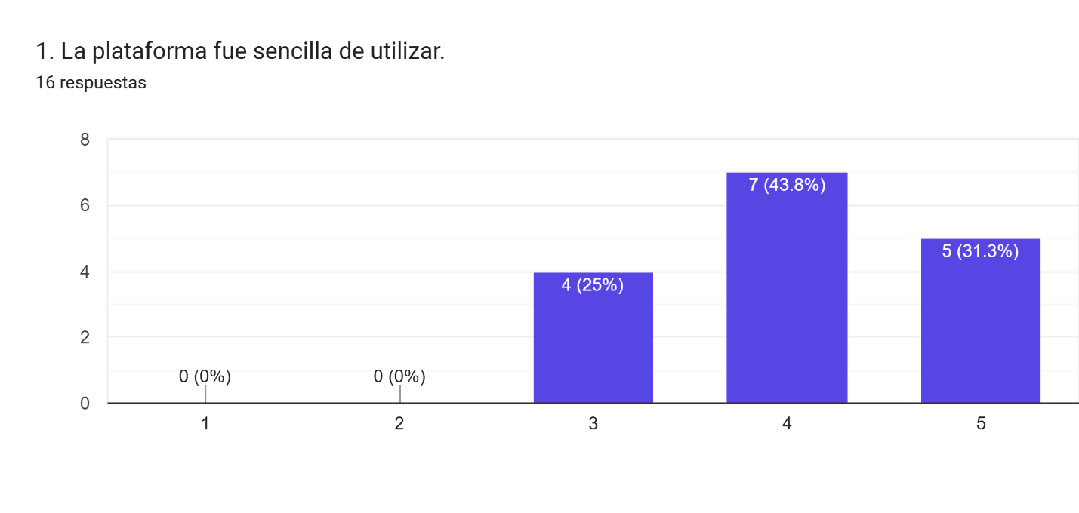

Figura 35- El diseño de la plataforma me aprecio atractivo
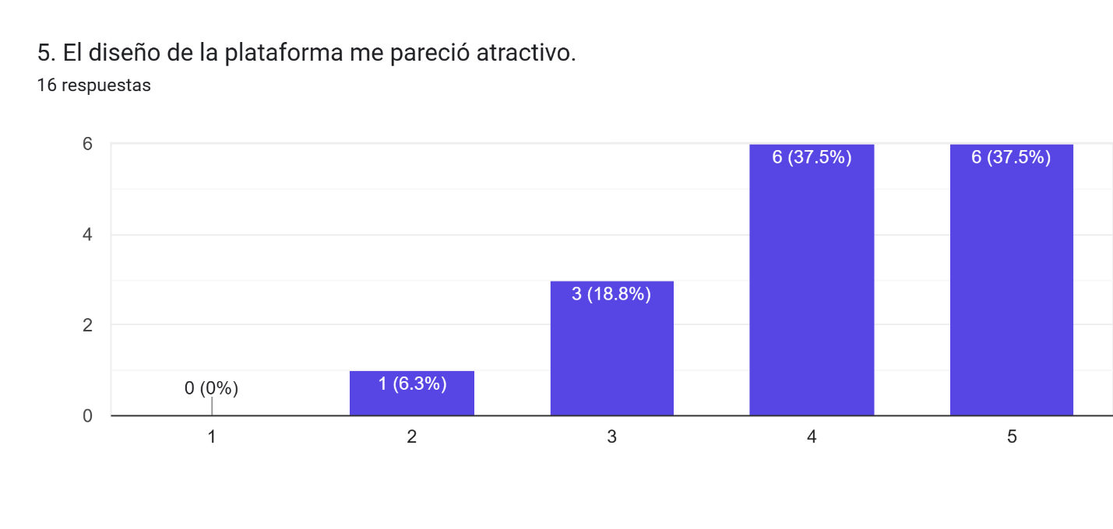

Figura 36- La Navegación dentro de la plataforma fue clara y organizada
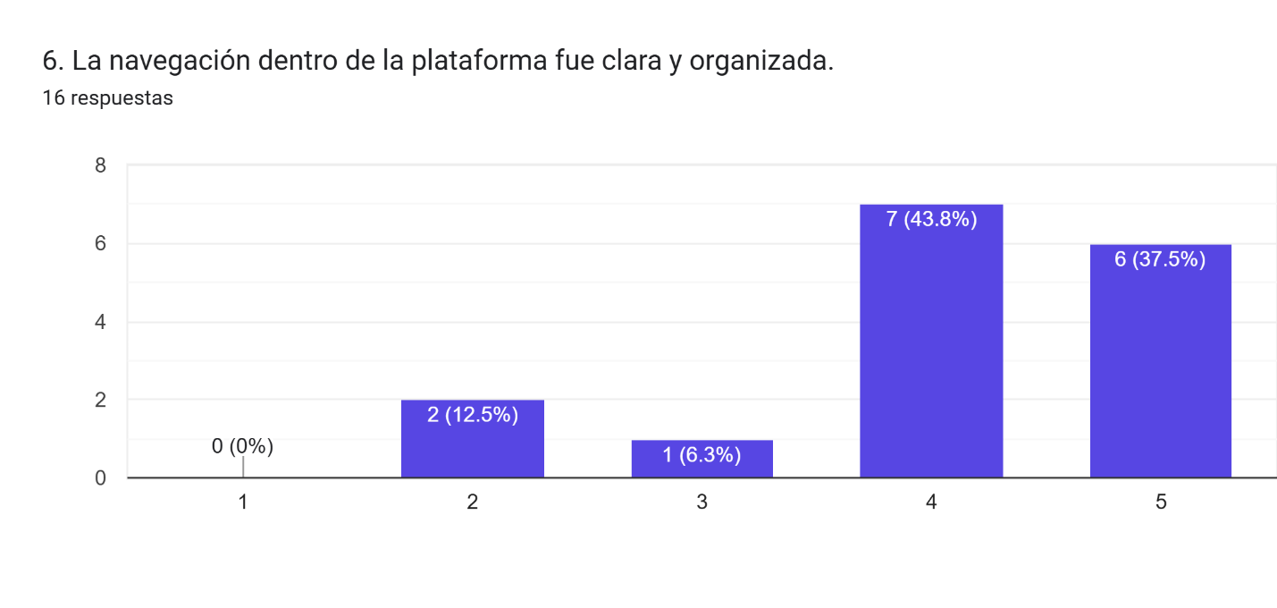
Figura 37- ¿Las actividades y minijuegos ayudaron a comprender mejor la lógica computacional?
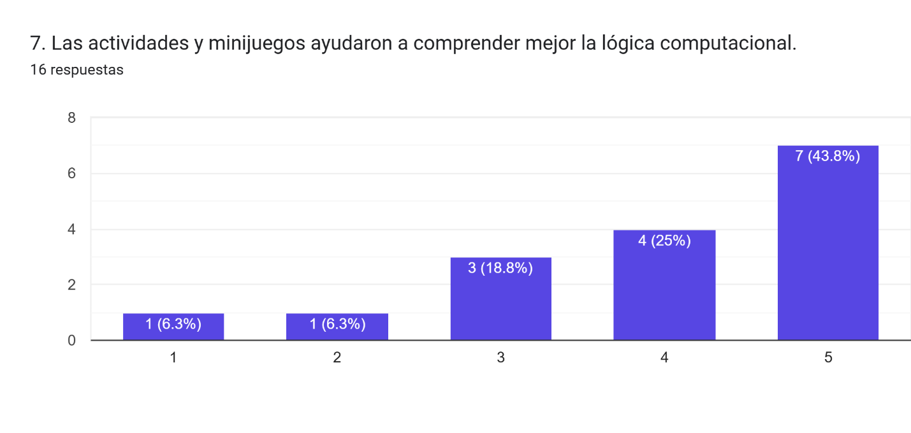

Figura 38- ¿La plataforma mantuvo mi interés durante el aprendizaje?
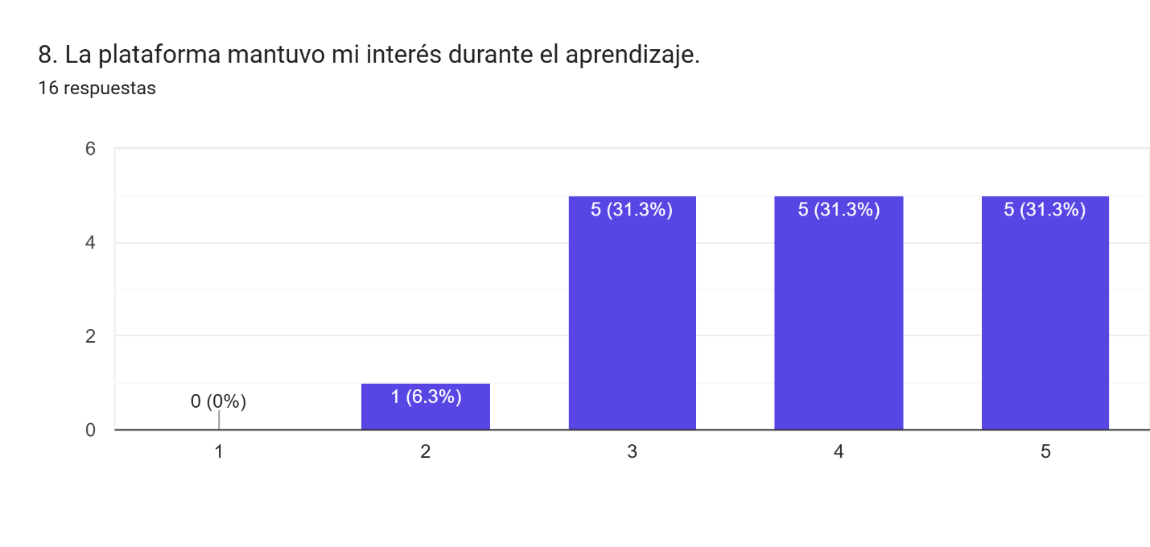

Figura 39- ¿Las recompensas, niveles o insignias me motivaron a continuar?
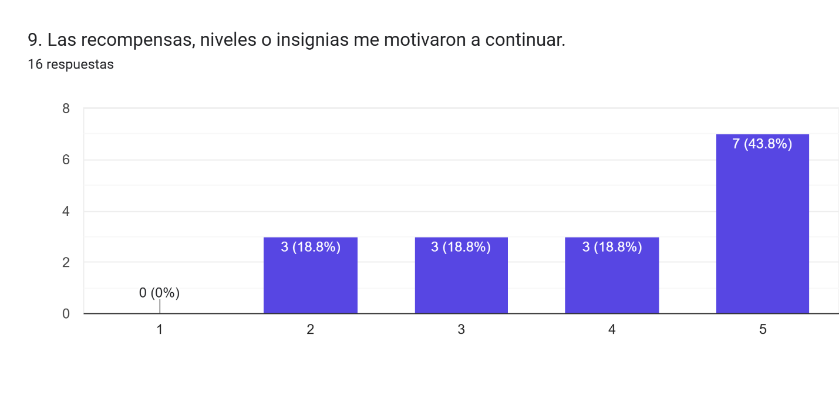

Figura 40- ¿Considero que aprendí nuevos conceptos de programación utilizando la plataforma?
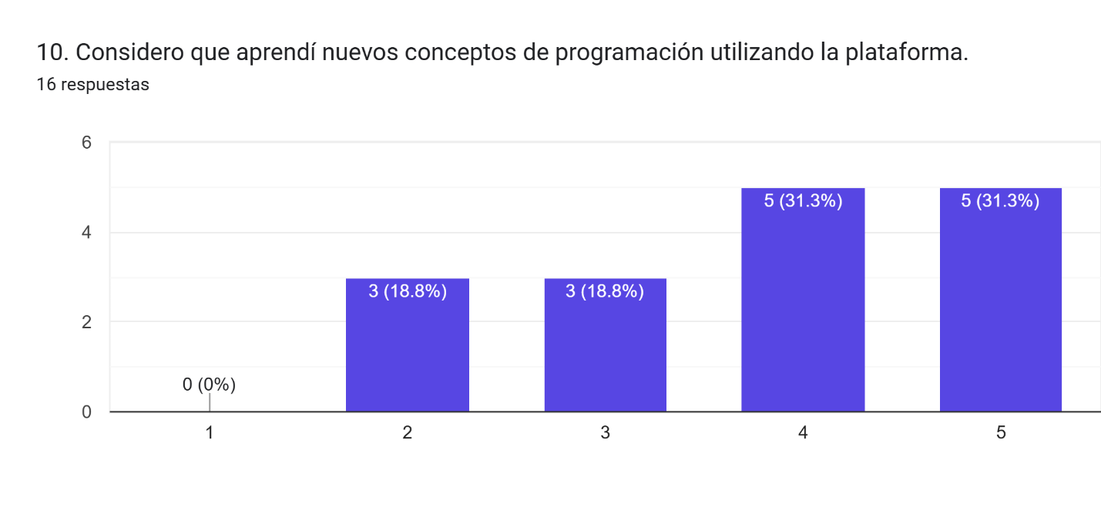

Figura 41- ¿La velocidad y funcionamiento de la plataforma fueron adecuados?
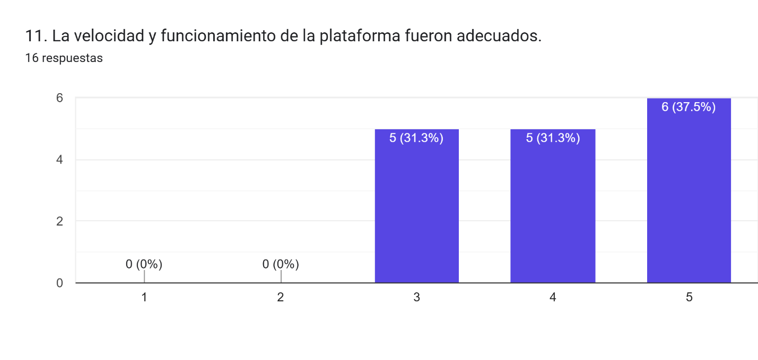

Figura 42- ¿Me gustaría seguir utilizando esta plataforma en futuras clases?
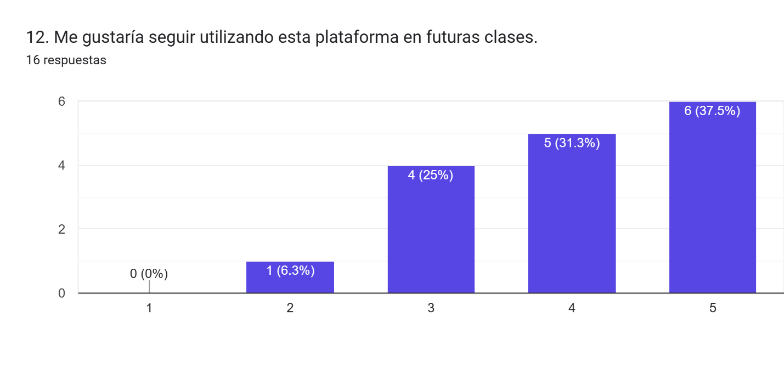

Figura 43- ¿recomendaría esta plataforma a otros estudiantes?
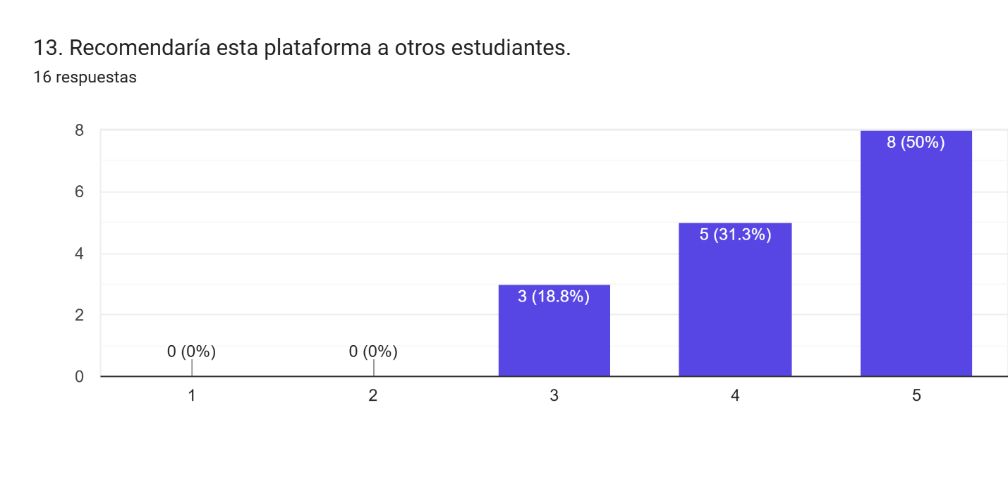

Figura 44- Evidencia Uso de la Plataforma Web
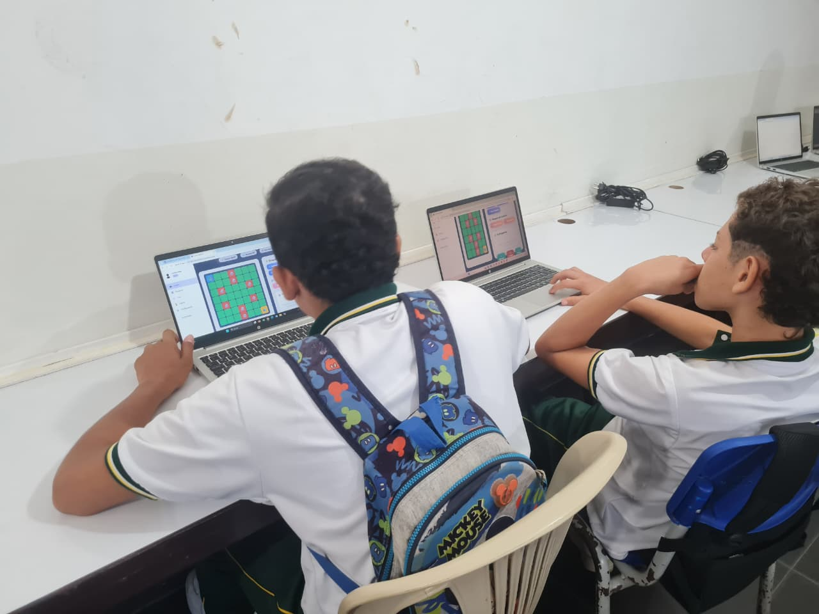
Figura 45- Evidencia Test Inicial
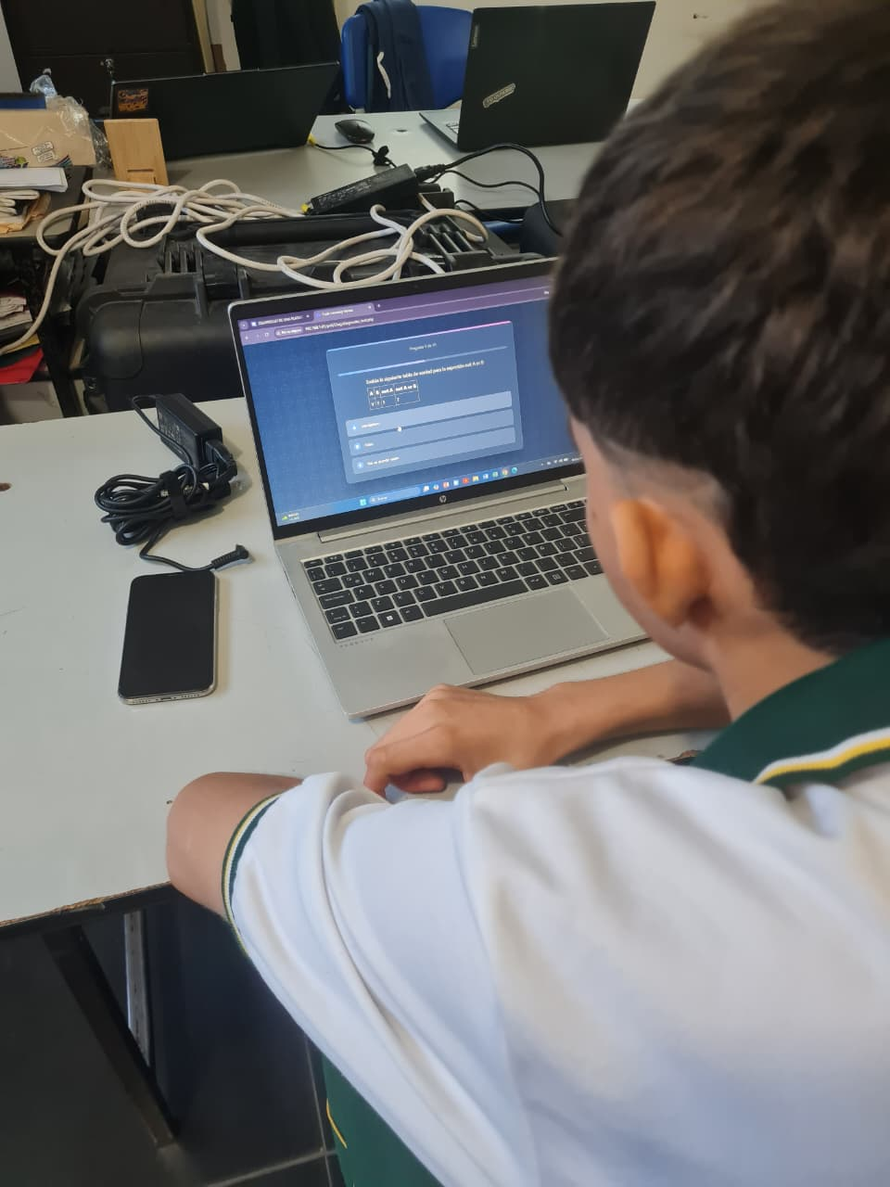
Figura 46- Evidencia de apoyo en el aprendizaje
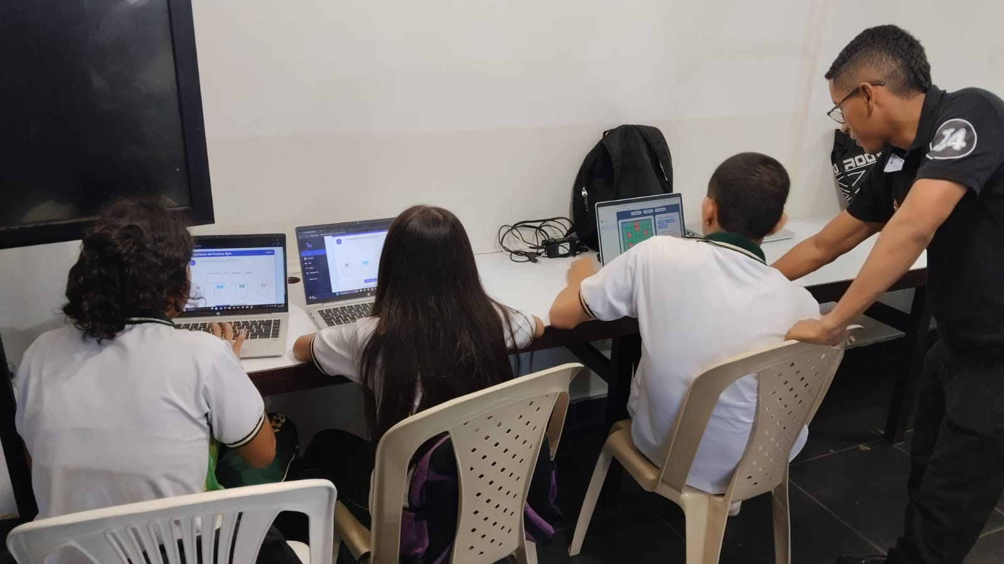

Figura 47- Evidencia test de lógica
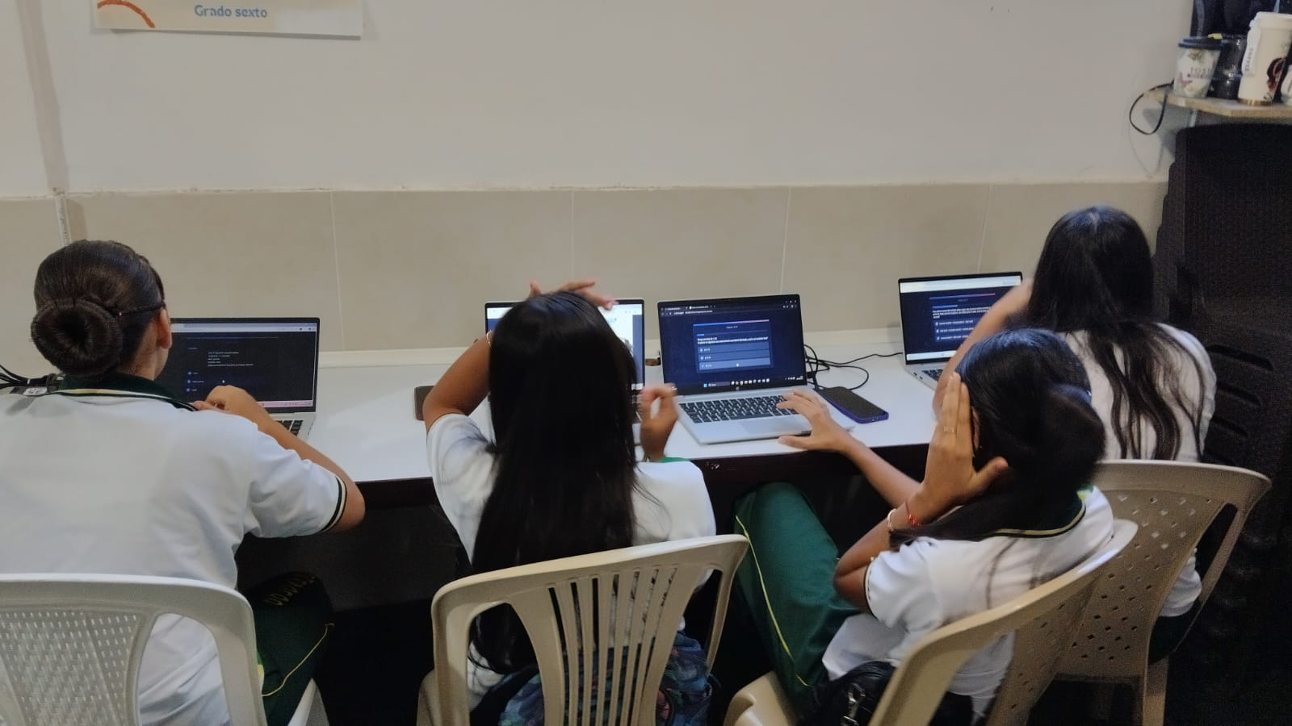

Figura 48- Evidencia realización de encuestas
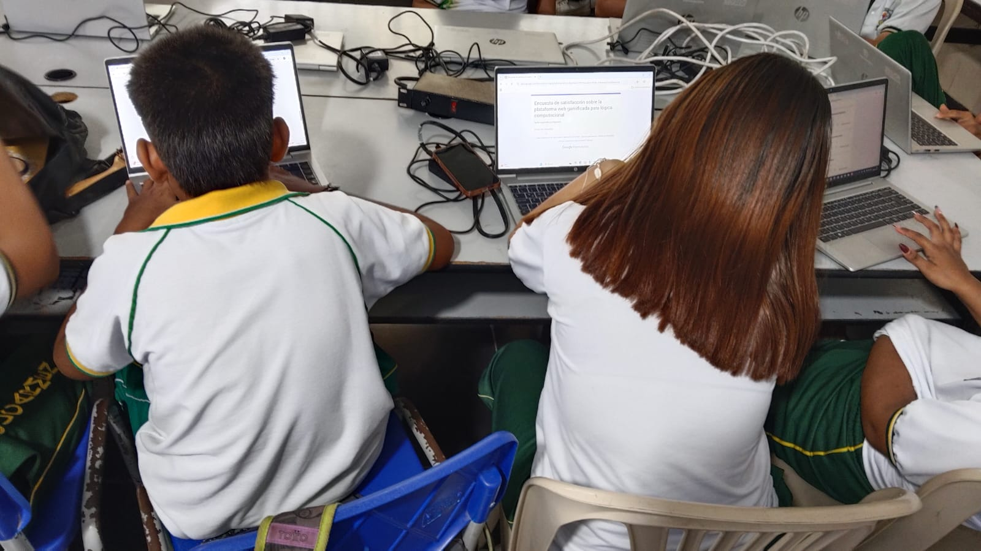

conclusiones
La plataforma web gamificada desarrollada permitió abordar las dificultades identificadas en el aprendizaje de la lógica computacional en estudiantes de 11° grado, implementando herramientas interactivas orientadas a fortalecer sus competencias en programación. En las distintas fases del proyecto, se pudo analizar las necesidades de los usuarios, diseñar una interfaz adecuada al contexto educativo, desarrollar minijuegos centrados en conceptos fundamentales de programación y evaluar la aceptación de la herramienta mediante pruebas piloto.
Los resultados obtenidos muestran que la integración de estrategias de gamificación en los entornos educativos aporta un aporte positivo al proceso de enseñanza-aprendizaje, incrementando la motivación, la participación y el interés de los estudiantes por los contenidos relacionados con la lógica computacional. A continuación, se muestran las conclusiones de cada uno de los objetivos específicos de la investigación.
- Identificar las principales dificultades que enfrentan los estudiantes de grado 11 en lógica computacional, a través de una prueba de análisis en campo.

Se pudo determinar que los estudiantes de grado 11 presentan dificultades principalmente en la comprensión de conceptos como algoritmos, variables, tipos de datos, estructuras condicionales y razonamiento lógico. Los resultados del análisis en campo demostraron la necesidad de implementar estrategias de aprendizaje más dinámicas e interactivas, que permitan una mejor comprensión de estos temas y aumenten el interés de los estudiantes por la programación.

- Desarrollar una interfaz intuitiva y atractiva que permita una experiencia de usuario fluida y motivadora en el proceso de aprendizaje.

Se diseñó e implementó una interfaz gráfica intuitiva, organizada y visualmente agradable, orientada a facilitar la interacción de los estudiantes con la plataforma. Los resultados obtenidos en las pruebas realizadas demostraron que los usuarios pudieron navegar y acceder a las diferentes funcionalidades de una manera sencilla, lo que contribuyó a una experiencia de aprendizaje más agradable y motivadora.

- Implementar minijuegos educativos que refuercen conceptos claves de programación, como algoritmos, secuencias y pensamiento lógico.

Se crearon y se incorporaron varios minijuegos educativos con el objetivo de reforzar conceptos básicos de programación, como algoritmos, tipos de datos, estructuras condicionales, bucles y razonamiento computacional. La ejecución de estas actividades hizo que el aprendizaje se convirtiera en una vivencia más interactiva y divertida, promoviendo la participación activa de los estudiantes y facilitando la comprensión de los temas trabajados.

- Evaluar la usabilidad de la plataforma a través de pruebas piloto con estudiantes, recopilando datos y ajustando la herramienta según los resultados obtenidos.

La evaluación con pruebas piloto permitió determinar que la plataforma presenta un alto nivel de aceptación por parte de los estudiantes, quienes destacaron aspectos como la facilidad de uso, la organización de los contenidos y la utilidad de los minijuegos para el aprendizaje. La información recopilada permitió, de igual forma, identificar oportunidades de mejora, relacionadas con la incorporación de nuevas actividades y optimizaciones visuales, lo cual contribuyó al perfeccionamiento de la herramienta desarrollada.

recomendaciones
Añadir nuevos módulos y minijuegos para reforzar el aprendizaje progresivo de la programación. Si bien la plataforma desarrollada contribuyó a afianzar conceptos fundamentales de lógica computacional, se recomienda la ampliación del contenido educativo mediante la inclusión de nuevos minijuegos orientados a temas más avanzados, tales como estructuras de datos, funciones, arreglos, programación orientada a objetos y resolución de problemas algorítmicos. Esto haría posible que el instrumento acompañara al estudiante en las distintas etapas de su proceso formativo, lo que incrementaría su valor como recurso de apoyo académico en el largo plazo.
Implementar funcionalidades de seguimiento académico y retroalimentación personalizada. Para futuras versiones de la plataforma, se recomienda integrar un sistema de seguimiento que permita registrar el progreso individual de cada estudiante, mostrando estadísticas de actividades completadas, nivel de desempeño, logros obtenidos y áreas que requieren refuerzo. También se deberían integrar mecanismos de retroalimentación automática que ayuden al estudiante cuando cometa errores, para que el aprendizaje sea más autónomo, personalizado y eficiente.
Ampliar la aplicación de la plataforma a distintos escenarios educativos y llevar a cabo nuevas evaluaciones. Se sugiere la implementación de la plataforma en otras instituciones educativas y con grupos más amplios de estudiantes, con el fin de validar su efectividad en diferentes entornos de aprendizaje. Realizar nuevas pruebas permitiría obtener información más representativa acerca del impacto de la gamificación en el desarrollo de competencias relacionadas con la lógica computacional. Las observaciones y sugerencias de los usuarios futuros también podrían utilizarse para optimizar continuamente la herramienta, adaptándola a las nuevas necesidades educativas.

REFERENCIAS
Ardila Rodríguez, D. A. (agosto de 2024). Potenciar el pensamiento computacional a través del diseño de una plataforma educativa de acceso libre en estudiantes de cuarto de primaria en el IED Colegio José Martí Sede C Granjas de San Pablo en Bogotá - Colombia. Universidad de Cartagena. https://repositorio.unicartagena.edu.co/server/api/core/bitstreams/81ec4868-fdd1-47d4-9209-219a8f6431d7/content
Barrón Estrada, M. L. (abril de 2025). Juegos para el desarrollo del pensamiento computacional. CIENCIA. https://www.revistaciencia.amc.edu.mx/images/revista/76_2/PDF/12_76_2_1679_JuegosPensamiento.pdf
Belmar. (18 de octubre de 2022). Frontiers. https://www.frontiersin.org/journals/computer-science/articles/10.3389/fcomp.2022.997222/full
Castañeda, M. (25 de mayo de 2023). Pensamiento computacional para una sociedad 5.0. Tecnología, Ciencia y Educación. https://www.tecnologia-ciencia-educacion.com/index.php/TCE/article/view/1440
Cesar, G. d. (9 de julio de 2024). Gobernación del Cesar. https://cesar.gov.co/d/es/
Congreso de la República de Colombia. (2012). Ley 1581 de 2012. Por la cual se dictan disposiciones generales para la protección de datos personales. Diario Oficial N.º 48.587. Disponible en: https://www.suin-juriscol.gov.co/viewDocument.asp?ruta=Leyes%2F1684507
Creswell, J. W. & Creswell, J. D. (2023). Research Design. Qualitative, Quantitative, and Mixed Methods Approaches. Sage.https://repositorio.ciem.ucr.ac.cr/bitstream/123456789/514/1/Research%20Design.pdf
Deterding, S., Khaled, R., Nacke, L., & Dixon, D. (2011). From game design elements to gamefulness: Defining gamification. In Proceedings of the 15th International Academic MindTrek Conference: Envisioning Future Media Environments (pp. 9–15). ACM. Disponible en: https://gamification-research.org/wp-content/uploads/2011/04/02-Deterding-Khaled-Nacke-Dixon.pdf
Di Nardo, V., Fino, R., Fiore, M., Mignogna, G., Mongiello, M., & Simeone, G. (2024). Usage of gamification techniques in software engineering education and training: A systematic review. Computers, 13, 196.
García, C. (julio de 2023). Estudio de plataformas para la gamificación en el aula. Universidad de Valladolid. https://uvadoc.uva.es/bitstream/handle/10324/63065/TFM-G1811.pdf?sequence=1&isAllowed=y
Gómez. (1 de enero de 2023). Construcción del pensamiento computacional mediante la incorporación de la educación STEM en el currículo de secundaria del departamento del Quindío, Colombia. ResearchGate. https://www.researchgate.net/publication/377989906_Construccion_del_pensamiento_computacional_mediante_la_incorporacion_de_la_educacion_STEM_en_el_curriculo_de_secundaria_del_departamento_del_Quindio_Colombia
Hernández Suárez, C. A., Gamboa Suárez, A. A., & Prada Núñez, R. (2 de diciembre de 2022). Desarrollo del pensamiento computacional en estudiantes de educación media mediante actividades Unplugged. Mundo FESC. https://dialnet.unirioja.es/descarga/articulo/10244449.pdf
Hidalgo, A. (25 de julio de 2025). Ciencia Latina Revista Multidisciplinar. https://ciencialatina.org/index.php/cienciala/article/view/18985
Jaramillo-Mediavilla, C., Bravo-Cedeño, K., Guachamín-López, J., & Grijalva-García, P. (2024). Gamification as a strategy for motivation and academic performance: A systematic review in secondary education. Education Sciences, 14, 639.
Javier, O. d. (11 de mayo de 2023). Education Sciences. https://www.mdpi.com/2227-7102/13/5/487
Judy, R. (5 de diciembre de 2024). Frontiers. https://www.frontiersin.org/journals/education/articles/10.3389/feduc.2024.1466926/full
Liu, Z., Zhang, G., … (2024). Bringing computational thinking into classrooms: A systematic review on supporting teachers. International Journal of STEM Education, 11, 51. https://doi.org/10.1186/s40594-024-00510-6
Marín, M. (3 de abril de 2024). ScienceDirect. https://www.sciencedirect.com/science/article/pii/S2405844024052083
Márquez Carrasco, M. A. (2023). Una plataforma web para desarrollar el pensamiento computacional en niños de 8vo básico. Universidad de Chile. https://repositorio.uchile.cl/bitstream/handle/2250/198584/Una-plataforma-web-para-desarrollar-el-pensamiento-computacional-en-ninos-de-8vo-basico.pdf?sequence=1&isAllowed=y
María Vázquez, J. L. (1 de diciembre de 2023). Revista Latinoamericana Ogmios. https://idicap.com/ojs/index.php/ogmios/article/view/244/299
Ministerio de Comercio, Industria y Turismo (MinComercio). (s.f.). Protección de Datos Personales. Recuperado de https://www.mincit.gov.co/minindustria/estrategia-transversal/regulacion/proteccion-de-datos-personales
MinTIC. (1 de julio de 2022). Índice Brecha Digital. https://colombiatic.mintic.gov.co/679/articles-238353_recurso_4.pdf
Ortiz, M. (6 de enero de 2025). SpringerOpen. https://www.springeropen.com/search?query=How+gamification+boosts+learning+in+STEM+higher+education%3A+A+mixed+methods+study.+International+Journal+of+STEM+Education&searchType=publisherSearch
Peng, C. (4 de julio de 2023). SpringerOpen. https://stemeducationjournal.springeropen.com/articles/10.1186/s40594-023-00434-7
Quintero Sánchez, M. D., & Santiago Espinoza, J. d. (noviembre de 2022). Software educativo como estrategia para el proceso de enseñanza-aprendizaje en el área de matemáticas del grado quinto, utilizando técnicas de gamificación para el Centro Educativo Retoñitos del municipio Aguachica, Cesar. Universidad Popular del Cesar.
Ramírez Ramírez, D. d., Marín Ríos, L. A., & Correa Álvarez, C. D. (1 de julio de 2025). Fortalecimiento del pensamiento computacional en estudiantes de secundaria mediante la programación con Arduino UNO. Revista EIA, 22, 1–28. https://doi.org/10.24050/reia.v22i43.1871
Rasikh, T. (8 de junio de 2025). Frontiers. https://www.frontiersin.org/journals/computer-science
Rubio Silva, M. N., Córdoba Rentería, L., & Orejuela Aristizabal, D. F. (2023). Barreras percibidas y nivel de actividad física en universitarios colombianos durante la pandemia por COVID-19. Pensar en Movimiento: Revista de Ciencias del Ejercicio y la Salud, 21(2), e51144. https://doi.org/10.15517/pensarmov.v21i2.51144
Ruiz, R. (6 de diciembre de 2024). Impacto de la gamificación en la participación escolar: una revisión sistemática. Frontiers in Education. https://www.frontiersin.org/journals/education/articles/10.3389/feduc.2024.1466926/full
Sánchez Camacho, R. (2024). Encoding Emotions: gamificación y pensamiento computacional para trabajar la inteligencia emocional en educación primaria. Universitat de Barcelona. https://diposit.ub.edu/dspace/bitstream/2445/216296/1/RSC_TESIS.pdf
Superintendencia de Sociedades de Colombia. (s.f.). Ley de Protección de Datos Personales – Ley 1581 de 2012. Recuperado de https://www.supersociedades.gov.co/ley-de-proteccion-de-datos
Universidad Popular del Cesar. (2016). Acuerdo No. 021 del 22 de abril de 2016: Por medio del cual se adopta el Estatuto de Propiedad Intelectual de la Universidad Popular del Cesar. Consejo Superior Universitario, Valledupar, Colombia.
Tariq, R. (7 de enero de 2025). Frontiers. https://www.springeropen.com/search?query=How+gamification+boosts+learning+in+STEM+higher+education%3A&searchType=publisherSearch
Tariq, R., Aponte Babines, B. M., Ramírez, J., Álvarez-Icaza, I., & Naseer, F. (2024). Computational thinking in STEM education: Current state-of-the-art and future research directions. Frontiers in Computer Science, 6, 1480404.
Triantafyllou, S., & [coautor]. (1 de marzo de 2024). Gamification and Computational Thinking in Education: A Systematic Literature Review. ResearchGate. https://www.researchgate.net/publication/379025564_Gamification_and_Computational_Thinking_in_Education_A_systematic_literature_review
Trujillo Villamizar, D. F., Trujillo Meneses, F., & Espitia Argel, V. S. (24 de noviembre de 2024). Diseño e implementación de una página web para fortalecer el desarrollo del pensamiento lógico-matemático mediante el uso de estrategias de gamificación dirigida a los estudiantes del grado 7° de la Institución Educativa El Rodeo de Cúcuta (Norte de Santander). Universidad de Cartagena. https://repositorio.unicartagena.edu.co/server/api/core/bitstreams/d063501a-a1ae-411e-8a3d-99b54bde5190/content
Vallejo, P. (23 de septiembre de 2022). Revista Tecnológica Educativa - Docentes. https://ojs.docentes20.com/index.php/revista-docentes20/article/view/312
Videnovik, M., et al. (2023). Game-based learning in computer science education: A scoping review. International Journal of STEM Education, 10, 54.
Wing, J. M. (2006). Computational thinking. Communications of the ACM, 49(3), 33–35. Disponible en: https://www.cs.cmu.edu/~15110-s13/Wing06-ct.pdf
Wongla, A., Chatwattana, P., & Piriyasurawong, P. (2025). Architecture of the computational thinking platform with gamified using artificial intelligence prompt engineering. Journal of Education and Learning, 14(5).
Zhichun, L. (7 de octubre de 2024). SpringerOpen. https://doi.org/10.1186/s40594-024-00510-6

ANEXOS
ANEXO A. MODELO CARTA DEL DIRECTOR
Aguachica, 2025/10/26.

Señores:
COMITÉ DE PROYECTOS DE GRADO
Facultad de Ingenierías y Tecnológicas
Programa Ingeniería de sistemas
Universidad Popular Del Cesar

Cordial saludo

Yo Luis Manuel Palmera Quintero identificado con la cédula de ciudadanía No. 1065894414, certifico que he revisado el documento correspondiente al anteproyecto que lleva por título “Desarrollo de una Plataforma Web Gamificada como Apoyo para fortalecer la Lógica Computacional en Estudiantes de grado 11 de la Institución Educativa Colcarmen de Aguachica, Cesar”, presentada por los estudiantes Juan Diego Perez Perez y José David Gil Gil, y, después de haberle realizado las respectivas correcciones, cuenta con mi aprobación para ser presentada ante el comité. Sugiero la aprobación por parte de ustedes.

Línea de investigación: Ingeniería de software
Sublínea: Aplicaciones web

Agradezco la atención prestada

Atentamente,


Luis Manuel Palmera Quintero
CC. 1065894414
Director del proyecto
ANEXO B. MODELO CARTA DE LOS ESTUDIANTES

Aguachica, 2025/10/26.

Señores:
COMITÉ DE PROYECTOS DE GRADO
Facultad de Ingenierías y Tecnológicas
Programa Ingeniería de sistemas
Universidad Popular Del Cesar

Cordial saludo

Nosotros los abajo firmantes, estudiantes del programa de Ingeniería de sistemas, presentamos a ustedes el documento correspondiente al anteproyecto de grado denominado “Desarrollo de una Plataforma Web Gamificada como Apoyo para fortalecer la Lógica Computacional en Estudiantes de grado 11 de la Institución Educativa Colcarmen de Aguachica, Cesar”.

Quedamos a la espera del concepto emitido por el comité respecto de la viabilidad y aceptación de dicho documento.

Agradecemos la atención prestada

Atentamente,



Juan Diego Pérez Pérez Jose David Gil Gil
CC. 1127912821 de Aguachica CC. 1002319514 de Cartagena
ANEXO C. MODELO CARTA DECLARACIÓN ANTIFRAUDE

Noveno semestre.

Aguachica, 2025/10/26.

Proyecto de grado para optar al título de ingeniera de sistemas.

Yo, Jose David Gil Gil, identificado con C.C. 1002319514 de Cartagena, autor del proyecto titulado “Desarrollo de una Plataforma Web Gamificada como Apoyo para fortalecer la Lógica Computacional en Estudiantes de grado 11 de la Institución Educativa Colcarmen de Aguachica, Cesar”, declaro lo siguiente:

- Soy consciente de que cualquier tipo de fraude en este proyecto es considerado como una falta grave en la Universidad. Al firmar, entregar y presentar esta propuesta de Proyecto de Grado, doy testimonio de que esta fue desarrollada conforme a las normas establecidas por la institución. Del mismo modo, aseguro que no participé en ningún tipo de fraude y que en el trabajo se expresan debidamente los conceptos o ideas tomadas de otras fuentes.

- Soy consciente de que el trabajo que realizaré incluirá ideas y conceptos tanto del autor como del director o asesor, y podrá incluir material de cursos o trabajos anteriores realizados en la Universidad. En consecuencia, otorgaré el crédito correspondiente y utilizaré dicho material conforme a las normas de derechos de autor. Así mismo, no realizaré publicaciones, informes, artículos ni presentaciones en congresos, seminarios o conferencias sin la revisión o autorización expresa del asesor, quien representará a la Universidad en este caso.

Atentamente,

Jose David Gil Gil
C.C. 1002319514 de Cartagena

Noveno semestre.

Aguachica, 2025/10/26.

Proyecto de grado para optar al título de ingeniera de sistemas.

Yo, Juan Diego Pérez Pérez, identificado con C.C. 1127912821 de Aguachica, autor del proyecto titulado “Desarrollo de una Plataforma Web Gamificada como Apoyo para fortalecer la Lógica Computacional en Estudiantes de grado 11 de la Institución Educativa Colcarmen de Aguachica, Cesar”, declaro lo siguiente:

- Soy consciente de que cualquier tipo de fraude en este proyecto es considerado como una falta grave en la Universidad. Al firmar, entregar y presentar esta propuesta de Proyecto de Grado, doy testimonio de que esta fue desarrollada conforme a las normas establecidas por la institución. Del mismo modo, aseguro que no participé en ningún tipo de fraude y que en el trabajo se expresan debidamente los conceptos o ideas tomadas de otras fuentes.

- Soy consciente de que el trabajo que realizaré incluirá ideas y conceptos tanto del autor como del director o asesor, y podrá incluir material de cursos o trabajos anteriores realizados en la Universidad. En consecuencia, otorgaré el crédito correspondiente y utilizaré dicho material conforme a las normas de derechos de autor. Así mismo, no realizaré publicaciones, informes, artículos ni presentaciones en congresos, seminarios o conferencias sin la revisión o autorización expresa del asesor, quien representará a la Universidad en este caso.

Atentamente,

Juan Diego Pérez Pérez
C.C. 1127912821 de Aguachica

ANEXO D. MODELO CARTA DE DERECHOS DE AUTOR

Noveno semestre.

Aguachica, 2025/10/26.

Proyecto de grado para optar al título de ingeniera de sistemas.

Yo, Jose David Gil Gil, identificado con C.C. 1002319514 de Cartagena, autor del proyecto titulado “Desarrollo de una Plataforma Web Gamificada como Apoyo para fortalecer la Lógica Computacional en Estudiantes de grado 11 de la Institución Educativa Colcarmen de Aguachica, Cesar”, autorizo a la Universidad Popular del Cesar para que, en los términos establecidos en la Ley 23 de 1982, Ley 44 de 1993, Decisión Andina 351 de 1993, Decreto 460 de 1995 y demás normas concordantes sobre la materia, pueda utilizar y ejercer en todas sus formas los derechos patrimoniales de reproducción, comunicación pública, transformación y distribución (incluyendo alquiler, préstamo público e importación) que me corresponden como creadora de la obra objeto de este documento.

Parágrafo: La presente autorización se extiende no solo al uso de la obra en formato o soporte material, sino también en formato virtual, electrónico, digital, óptico o en red (Internet, intranet, extranet, repositorios institucionales, etc.), y en general, para cualquier formato conocido o que llegue a conocerse en el futuro

Atentamente,

Jose David Gil Gil
C.C. 1002319514 de Cartagena

Noveno semestre.

Aguachica, 2025/10/26.

Proyecto de grado para optar al título de ingeniera de sistemas.

Yo, Juan Diego Pérez Pérez, identificado con C.C. 1127912821 de Aguachica, autor del proyecto titulado “Desarrollo de una Plataforma Web Gamificada como Apoyo para fortalecer la Lógica Computacional en Estudiantes de grado 11 de la Institución Educativa Colcarmen de Aguachica, Cesar”, autorizo a la Universidad Popular del Cesar para que, en los términos establecidos en la Ley 23 de 1982, Ley 44 de 1993, Decisión Andina 351 de 1993, Decreto 460 de 1995 y demás normas concordantes sobre la materia, pueda utilizar y ejercer en todas sus formas los derechos patrimoniales de reproducción, comunicación pública, transformación y distribución (incluyendo alquiler, préstamo público e importación) que me corresponden como creadora de la obra objeto de este documento.

Parágrafo: La presente autorización se extiende no solo al uso de la obra en formato o soporte material, sino también en formato virtual, electrónico, digital, óptico o en red (Internet, intranet, extranet, repositorios institucionales, etc.), y en general, para cualquier formato conocido o que llegue a conocerse en el futuro

Atentamente,

Juan Diego Pérez Pérez
C.C. 1127912821 de Aguachica

ANEXO E. MODELO CARTA DE COMPROMISO DE REALIZAR UN ARTÍCULO CIENTÍFICO

Aguachica, 2025/10/26.

Señores:
COMITÉ DE PROYECTOS DE GRADO
Facultad de Ingenierías y Tecnológicas
Programa Ingeniería de sistemas
Universidad Popular Del Cesar

Cordial saludo

Quiénes suscriben la presente carta se comprometen a desarrollar un artículo científico del presente proyecto de grado titulado: “Desarrollo de una Plataforma Web Gamificada como Apoyo para fortalecer la Lógica Computacional en Estudiantes de grado 11 de la Institución Educativa Colcarmen de Aguachica, Cesar”, la evidencia de la presentación del articulo para revisión a una revista será entregada antes de la sustentación.

Agradecemos la atención prestada

Atentamente,

Juan Diego Pérez Pérez Jose David Gil Gil
CC. 1127912821 de Aguachica CC. 1002319514 de Cartagena
ANEXO F. MODELO CARTA DE DECLARACIÓN DE LA UNIVERSIDAD

Aguachica, 2025/10/26.

“La Universidad no se hace responsable de los conceptos emitidos por los estudiantes en su proyecto de grado; solo velará porque no se publique nada contrario a la moral, ni que contenga ataques o polémicas de carácter personal. Antes bien, que en ellos se refleje el anhelo de buscar la verdad y la justicia.”

